1.nodevuma
“Sākotnējais ziņojums
“Atelpas brīža pakalpojuma mājoklī
pilngadīgām personām ar garīga rakstura traucējumiem apraksts””

Pielikumi
Saturs

1. pielikums. Izmantotie informācijas avoti 3
2. pielikums. Ekspertu aptaujas jautājumi 8
3. pielikums. Ekspertu aptaujas rezultāti 11
4. pielikums. Aptaujas anketa pilngadīgu personu ar garīga rakstura traucējumiem ikdienas aprūpes nodrošinātājiem 21
5. pielikums. Pilngadīgu personu ar garīga rakstura traucējumiem ikdienas aprūpes nodrošinātāju aptaujas rezultāti 25
6. pielikums. Apmācību programma “Aprūpes pamati pilngadīgām personām ar garīga rakstura traucējumiem” 36
7. pielikums. AB pakalpojuma mājoklī sniedzēju pieteikums apmācībām 42
8. pielikums. Līguma projekts par AB pakalpojuma mājoklī sniegšanu 43
8.1. pielikums. Personas ar GRT piekrišana (Līguma 1. pielikums) 49
8.2. pielikums. Individuālais aprūpes plāns personai ar GRT AB pakalpojuma mājoklī nodrošināšanai (Līguma 2. pielikums) 50
8.3. pielikums. AB pakalpojuma mājoklī sniedzēja atskaite par uzturnaudas izlietojumu AB pakalpojuma mājoklī sniegšanas laikā (Līguma 3. pielikums) 53
8.4. pielikums. Pirmreizējā pakalpojuma saņemšanas anketa (Līguma 4. pielikums) 54
8.5. pielikums. Personas ar GRT pašaprūpes un mobilitātes spēju novērtējums (Līguma 5. pielikums) 63
8.6. pielikums. Finanšu atskaite par faktiski sniegto AB pakalpojumu mājoklī (Līguma 6. pielikums) 66
8.7. pielikums. AB pakalpojuma mājoklī sniedzēja saturiskā atskaite par sniegto AB pakalpojumu mājoklī (Līguma 7. pielikums) 67
9. pielikums. AB pakalpojuma mājoklī standarts 71
10. pielikums. Aptaujas anketa AB pakalpojuma mājoklī koordinatoram/ sociālajam darbiniekam par AB pakalpojuma mājoklī norisi 74
11. pielikums. Aptaujas anketa AB pakalpojuma mājoklī sniedzējam par AB pakalpojuma mājoklī norisi 77
12. pielikums. Aptaujas anketa AB pakalpojuma mājoklī saņēmējam par AB pakalpojuma mājoklī norisi 79
13. pielikums. Personu ar GRT reģistrs dalībai izmēģinājumprojektā AB pakalpojuma mājoklī saņemšanai 82
14. pielikums. AB pakalpojuma mājoklī nodrošināšanā iesaistīto speciālistu darba grafiks sniedzot AB pakalpojumu mājoklī izmēģinājumprojektā 83

1. pielikums. Izmantotie informācijas avoti

Normatīvie akti
ANO Konvencija par personu ar invaliditāti tiesībām. Pieejams: https://likumi.lv/ta/lv/starptautiskie-ligumi/id/1630

Dzīvesvietas deklarēšanas likums. Izgūts no https://likumi.lv/ta/id/ 64328 -dzivesvietas-deklaresanas-likums

Invaliditātes likums. 01.01.2011. Izgūts no : https://likumi.lv/ta/id/211494-invaliditates-likums

Sociālo pakalpojumu un sociālās palīdzības likums. Izgūts no: https://likumi.lv/ta/id/68488-socialo-pakalpojumu-un-socialas-palidzibas-likums

MK 02.04.2019. noteikumi Nr.138 “Noteikumi par sociālo pakalpojumu saņemšanu”, izgūts no https://likumi.lv/ta/id/305995-noteikumi-par-socialo-pakalpojumu-sanemsanu

MK 13.06.2017. noteikumi Nr. 338 “Prasības sociālo pakalpojumu sniedzējiem”, izgūts no https://likumi.lv/ta/id/291788-prasibas-socialo-pakalpojumu-sniedzejiem

MK noteikumi 27.05.2003. Nr. 275 “Sociālās aprūpes un sociālās rehabilitācijas pakalpojumu samaksas kārtība un kārtība, kādā pakalpojuma izmaksas tiek segtas no pašvaldības budžeta”, izgūts no https://likumi.lv/ta/id/75481-socialas-aprupes-un-socialas-rehabilitacijas-pakalpojumu-samaksas-kartiba-un-kartiba-kada-pakalpojuma-izmaksas-tiek-segtas-no-p.

MK noteikumi Nr. 805 “Prognozējamas invaliditātes, invaliditātes un darbspēju zaudējuma noteikšanas un invaliditāti apliecinoša dokumenta izsniegšanas noteikumi”, izgūts no : https://likumi.lv/ta/id/271253-noteikumi-par-prognozejamas-invaliditates-invaliditates-un-darbspeju-zaudejuma-noteiksanas-kriterijiem-terminiem-un-kartibu

Ministru kabineta 04.12.2007. noteikumi Nr.829 “Noteikumi par dienas centru, grupu māju (dzīvokļu) un pusceļa māju izveidošanas un uzturēšanas izdevumu līdzfinansēšanu.” Izgūts no: https://likumi.lv/ta/id/167547-noteikumi-par-dienas-centru-grupu-maju-dzivoklu-un-puscela-maju-izveidosanas-un-uzturesanas-izdevumu-lidzfinansesanu

Ministru kabineta 15.12.2009. noteikumi Nr.1472 “Kārtība, kādā Latvijas Neredzīgo biedrība un Latvijas Nedzirdīgo savienība sniedz sociālās rehabilitācijas pakalpojumus un nodrošina tehniskos palīglīdzekļus – tiflotehniku un surdotehniku.” Izgūts no: https://likumi.lv/ta/id/202630-kartiba-kada-latvijas-neredzigo-biedriba-un-latvijas-nedzirdigo-savieniba-sniedz-socialas-rehabilitacijas-pakalpojumus

Ministru kabineta 15.12.2009. noteikumi Nr.780 “Noteikumi par psihosociālās rehabilitācijas pakalpojumu personām ar onkoloģisku slimību un viņu tuviniekiem.” Izgūts no : https://likumi.lv/ta/id/296030-noteikumi-par-psihosocialas-rehabilitacijas-pakalpojumu-personam-ar-onkologisku-slimibu-un-vinu-tuviniekiem

Ministru kabineta 18.12.2012. noteikumi Nr.942 “Kārtība, kādā piešķir un finansē asistenta pakalpojumu pašvaldībā, augstskolā un koledžā.” Izgūts no: https://likumi.lv/ta/id/253781-kartiba-kada-pieskir-un-finanse-asistenta-pakalpojumu-pasvaldiba-augstskola-un-koledza

Ministru kabineta 03.12.2019. noteikumi Nr.578 "Noteikumi par sociālās rehabilitācijas pakalpojuma saņemšanu no valsts budžeta līdzekļiem sociālās rehabilitācijas institūcijā". Izgūts no: https://likumi.lv/ta/id/311143-noteikumi-par-socialas-rehabilitacijas-pakalpojuma-sanemsanu-no-valsts-budzeta-lidzekliem-socialas-rehabilitacijas-institucija

Ministru Kabineta 10.02.2009. noteikumi Nr. 120 „Kārtība, kādā personas saņem profesionālās rehabilitācijas pakalpojumus". Izgūts no : https://likumi.lv/ta/id/187830-kartiba-kada-personas-sanem-profesionalas-rehabilitacijas-pakalpojumus

Ministru kabineta 2015 gada 16.jūnija noteikumi Nr.313 “Darbības programmas "Izaugsme un nodarbinātība" 9.2.2.specifiskā atbalsta mērķa "Palielināt kvalitatīvu institucionālai aprūpei alternatīvu sociālo pakalpojumu dzīvesvietā un ģimeniskai videi pietuvinātu pakalpojumu pieejamību personām ar invaliditāti un bērniem" 9.2.2.1.pasākuma "Deinstitucionalizācija" īstenošanas noteikumi”, 19.1.10.2.punkts, Izgūts no: https://likumi.lv/ta/id/274957-darbibas-programmas-izaugsme-un-nodarbinatiba-9-2-2-specifiska-atbalsta-merka-palielinat-kvalitativu-institucionalai-aprupei

Ministru kabineta 2017. gada 23. maija noteikumi Nr. 264 “Noteikumi par Profesijas klasifikatoru, profesijai atbilstošiem pamatuzdevumiem un kvalifikācijas pamatprasībām”, izgūts no: https://likumi.lv/ta/id/291004-noteikumi-par-profesiju-klasifikatoru-profesijai-atbilstosiem-pamatuzdevumiem-un-kvalifikacijas-pamatprasibam

Citi informācijas avoti

Atelpas brīža pakalpojums. Izgūts no: https://www.jelgava.lv/lv/pakalpojumi/socialie-pakalpojumi/socialie-pakalpojumi/atelpas-briza-pakalpojums/

Datu informācija sistēma LaBIS dati. Izgūts no : https://data.gov.lv/dati/lv/dataset/vdeavk-pilngad-pers-ar-invaliditati/resource/4858f8ce-7928-49a8-91e3-e6aa7dc14796

Invaliditātes noformēšana un ar invaliditāti saistītās formalitātes. Izgūts no: https://latvija.lv/lv/DzivesSituacijas/veseliba/invaliditate

Jaunais plānošanas reģionu iedalījums vairākām pašvaldībām maina reģionālo piederību. Izgūts no: https://lvportals.lv/skaidrojumi/329935-jaunais-planosanas-regionu-iedalijums-vairakam-pasvaldibam-maina-regionalo-piederibu-2021

Konceptuālais ziņojums "Par administratīvo reģionu izveidi". Izgūts no: https://www.varam.gov.lv/sites/varam/files/content/files/ATR%20reforma/varamkonceptzin_20102020_admreg.pdf

K.Balodis, Ievads Civiltiesībās, Apgāds Zvaigzne ABC, 2007, 76. lpp.
Kurzemes plānošanas reģiona deinstitucionalizācijas plāna 2017.-2020.gadam ieviešanas progresa izvērtējums. Izgūts no : https://www.kurzemesregions.lv/wp-content/uploads/2020/04/KPR_DI_plana_progresa_izvertejums.pdf

Latgales plānošanas reģiona Deinstitucionalizācijas plāna ieviešanas progresa izvērtējums. Izgūts no : https://lpr.gov.lv/wp-content/uploads/2016/materiali/LPR_Di_ievie%C5%A1anas_progresa_izv%C4%93rt%C4%93jums_2020_Preciz.pdf

Latvijas tālmācības profesionālais centrs. Izgūts no: https://www.ltpc.lv/lat/programmas/aprupetajs

Latvijas oficiālais statistikas portāls. Statistikas dati par personām ar invaliditāti. Izgūts no : https://data.stat.gov.lv/pxweb/lv/OSP_OD/OSP_OD__sociala__veseliba__vesel/VAG132.px/table/tableViewLayout1/

Latvijas Republikas Labklājības ministrija, Izgūts no : https://www.lm.gov.lv/lv/sabiedriba-balstiti-socialie-pakalpojumi-un-deinstitucionalizacija

Latvijas Republikas Tiesībsargs. Izgūts no : https://www.tiesibsargs.lv/lv/pages/cilvektiesibas/socialas-un-ekonomiskas-tiesibas/personu-ar-invaliditati-tiesibas

Labklājības ministrija. (2020) Informācija par projektu. Deinstitucionalizācijas process. “Pašvaldību plānotie sociālie pakalpojumi bērniem ar funkcionāliem traucējumiem DI ERAF projektos” (atbilstoši plānošanas reģionu DI plānu grozījumiem līdz 01.01.2021.) Izgūts no https://www.lm.gov.lv/lv/informacija-par-projektu

Labklājības ministrija. (2021). Kas ir funkcionāli traucējumi? Izgūts no https://cilveksnevisdiagnoze.lv/kas-ir-ft/
Ģimenes asistenta pakalpojums. Izgūts no: https://ld.riga.lv/lv/socialie-pakalpojumi-49/gimenes-asistenta-pakalpojums.html

Labklājības ministrija (2020). 10. nodevums “Gala ziņojums “Atbalsta personas pakalpojuma apraksta, organizēšanas un finansēšanas kārtības izstrāde””. Biedrība “Resursu centrs cilvēkiem ar garīgiem traucējumiem ”ZELDA””

Latvijas sociālo darbinieku ētikas kodekss. Izgūts no https://www.lm.gov.lv/lv/media/1105/download
Labklājības ministrija (b.g.) 7. grāmata. “Metodika un indikatori pakalpojuma kvalitātes novērtēšanai valsts sociālās aprūpes centros”. Izgūts no https://www.lm.gov.lv/lv/media/5395/download

Labklājības ministrija. (2021). 4.nodevums “Gala ziņojums “Sabiedrībā balstītu sociālo pakalpojumu finansēšanas mehānisma apraksta un ieviešanas metodikas izstrāde bērniem ar funkcionāliem traucējumiem”” Izgūts no https://www.lm.gov.lv/lv/individuala-budzeta-modela-berniem-ar-funkcionaliem-traucejumiem-ieviesanas-metodika-aprobeta-versija

LM mājas lapa; Iegūts no: http://www.lm.gov.lv/lv/aktualitates-arhivs/91024-isi-par deinstitucionalizaciju-kas-tas-ir-un-kadas-parmainas-gaidamas

LM publiski pieejamā informācija par DI projekta norisi. Izgūts no : https://www.lm.gov.lv/lv/informacija-par-projektu

Oxford research, Sabiedrībā balstītu sociālo pakalpojuma satura, pieejamības un ietekmes uz sociālo atstumtību izvērtējums pirmspensijas un pensijas vecuma personām un personām ar garīga rakstura traucējumiem. Gala ziņojums, 2021. Izgūts no : http://195.244.155.179/sites/default/files/title_file/Socialie%20pakalpojujmi_PETIJUMS_0.pdf

Pārskati par sociālajiem pakalpojumiem un sociālo palīdzību novada/republikas pilsētas pašvaldībā 20_.gadā. Izgūts no: http://www.lm.gov.lv/lv/publikacijas-petijumi-un-statistika/statistika/valsts-statistika-socialo-pakalpojumu-un-socialas-palidzibas-joma/gada-dati

Pārskati par ilgstošas sociālās aprūpes un sociālās rehabilitācijas pakalpojumu sniegšanu 201_. gadā. Izgūts no: http://www.lm.gov.lv/lv/publikacijas-petijumi-un-statistika/statistika/valsts-statistika-socialo-pakalpojumu-un-socialas-palidzibas-joma/gada-dati

Pētījums “Apvienoto Nāciju Organizācijas Konvencijas par personu ar invaliditātes tiesībām ieviešanas izvērtējums” Gala ziņojums. Izgūts no : http://sf.lm.gov.lv/f/files/BISS_Gala_zinojums_LM_ANO_konv_30062020red_13072020_1_1.pdf

Projekta 1.nodevums Sākotnējais ziņojums “Atelpas brīža pakalpojuma mājoklī apraksts” 2.6. nodaļa.
Latvijas Profesionālo Psihologu asociācija, Ētikas kodekss. Izgūts no http://www.lppapsihologi.lv/lv/pages/dokumenti/etikas-kodekss

Rīcības plāns deinstitucionalizācijas īstenošanai 2015. – 2020.gadam, Izgūts no : https://www.lm.gov.lv/sites/lm/files/data_content/ricplans_groz_201710171.pdf

Rīgas plānošanas reģions (2020). Rīgas plānošanas reģiona deinstucionalizācijas plāna 2017.-2020. Gadam ieviešanas progresa izvērtējums. Rīgas plānošanas reģiona Eiropas Sociālā fonda projekts „Deinstitucionalizācija un sociālie pakalpojumi personām ar invaliditāti un bērniem” (Projekta numurs: 9.2.2.1./15/I/002) Izgūts no http://rpr.gov.lv/wp-content/uploads/2020/03/DI_plana_ieviesanas_parskats_MAR_31_2020.pdf

Vidzemes plānošanas reģiona deinstitucionalizācijas plāna ieviešanas progresa izvērtējums. Izgūts no : http://jauna.vidzeme.lv/upload/vidzeme_ieklauj/VPR_DI_izvertejums.pdf

Zemgales plānošanas reģiona deinstitucionalizācijas plāna 2017.-2020. gadam izvērtējums. Izgūts no : file:///C:/Users/User/Downloads/ZPR_DI_plana_izvertejums_2020%20(1).pdf

10.nodevuma “Gala ziņojums “Atbalsta personas pakalpojuma apraksta, organizēšanas un finansēšanas kārtības izstrāde”” III.daļa “Atbalsta personas lēmumu pieņemšanā apraksts (neatkarīgs pakalpojums)”, Izgūts no: https://www.lm.gov.lv/lv/gala-zinojums-atbalsta-personas-pakalpojuma-apraksta-organizesanas-un-finansesanas-kartibas-izstrade

7.nodevums Starpziņojums “Sabiedrībā balstītu sociālo pakalpojumu pilngadīgām personām ar garīga rakstura traucējumiem finansēšanas mehānisma apraksta un ieviešanas metodikas izstrāde” Izgūts no : https://www.lm.gov.lv/lv/individuala-budzeta-modelis-pilngadigam-personam-ar-gariga-rakstura-traucejumiem-ieviesanas-metodika-neaprobeta-versija

8.nodevums Starpziņojums“Sabiedrībā balstītu sociālo pakalpojumu pilngadīgām personām ar garīga rakstura traucējumiem finansēšanas mehānisma izmēģinājumprojekta rezultātu novērtēšana”. Izgūts no : https://www.lm.gov.lv/lv/media/16907/download

2. pielikums. Ekspertu aptaujas jautājumi

Ekspertu aptauja atelpas brīža pakalpojuma mājoklī pilngadīgām personām ar garīga rakstura traucējumiem izstrādei
Labklājības ministrijas Eiropas Sociālā fonda projekta “Sociālo pakalpojumu atbalsta sistēmas pilnveide” 7. darbības “Atelpas brīža pakalpojuma mājoklī izstrāde un ieviešana pilngadīgām personām ar garīga rakstura traucējumiem” īstenošanas gaitā tiek izstrādāts sociālās aprūpes pakalpojums - atelpas brīža pakalpojums mājoklī (turpmāk - AB pakalpojums mājoklī) pilngadīgām personām ar garīga rakstura traucējumiem (turpmāk - personas ar GRT). Pakalpojuma izstrādi un aprobāciju izmēģinājumprojektā nodrošina biedrība “Latvijas Samariešu apvienība”.

AB pakalpojums mājoklī ir īslaicīgs sociālās aprūpes un uzraudzības pasākumu kopums personas ar GRT dzīvesvietā vai citā drošā vidē, kas nav institūcija, atslogojot personas ar invaliditāti ikdienas aprūpes nodrošinātājus no aprūpes un uzraudzības pienākumu veikšanas. AB pakalpojums mājoklī tiek nodrošināts pa diennaktīm (ne mazāk kā viena diennakts vienā pakalpojuma sniegšanas reizē), kamēr aprūpes un atbalsta sniedzēji, kuri nodrošina personas ar GRT aprūpi ikdienā, neatrodas vienā mājoklī ar personu.

Lai AB pakalpojums mājoklī tiktu izstrādāts atbilstoši personu ar GRT un ikdienas aprūpes un atbalsta sniedzēju vajadzībām, aicinām atbildēt uz aptaujas jautājumiem, sniedzot savu viedokli un priekšlikumus!

Kontaktinformācija:
Projekta sociālā darbiniece
Vita Romanovska
+371 28701084

1. Jūsu vārds, uzvārds un organizācija, kuru pārstāvat?
__________________________________________________________________________________________________________________________________________

2. Vai, Jūsuprāt, šobrīd normatīvajos aktos noteiktais AB pakalpojuma apjoms (30 diennaktis gadā) ir pietiekams?

- jā;
- nē;
- cits __________________ .

3. Izstrādājot AB pakalpojuma mājoklī personām ar GRT aprakstu, nepieciešams paredzēt, ka pakalpojums varētu tikt sniegts gan personas ar GRT dzīvesvietā, gan pakalpojuma sniedzēja darbinieka dzīvesvietā, gan vasarnīcā, gan brīvdienu mājā. Kuri no minētajiem AB pakalpojuma mājoklī saņemšanas veidiem būtu piemēroti personām ar GRT?

- pakalpojums tiek sniegts personas ar GRT dzīvesvietā;
- pakalpojuma sniedzēja darbinieka dzīvesvietā;
- vasarnīcā, brīvdienu mājā;
- viesnīcā;
- personas ar GRT ikdienas aprūpes personas nodrošinātā citā īslaicīgā dzīvesvietā;
- cits ______________________________ .

4. Kādi speciālisti, Jūsuprāt, būtu jāiesaista AB pakalpojuma mājoklī sniegšanā personām ar GRT?

- aprūpētājs;
- ārstniecības persona (ārsta palīgs, sertificēta medmāsa);
- fizioterapeits;
- ergoterapeits;
- sociālais darbinieks;
- psihiatrs;
- cits ________________________ .

5. AB pakalpojuma mājoklī aprakstā nepieciešams iekļaut apmācības speciālistiem, kuri sniegs pakalpojumu, līdz ar to ir nepieciešams izstrādāt apmācību programmu. Kādas tēmas, Jūsuprāt, būtu iekļaujamas apmācību programmā, lai speciālistus sagatavotu AB pakalpojuma mājoklī sniegšanai personām ar GRT?

- riski personas ar GRT drošībai un pirmās palīdzības sniegšana;
- drošas, atbalstošas piesaistes veidošana;
- dienas režīma plānošana atbilstoši personas ar GRT vajadzībām, funkcionālo traucējumu veidam, ievērojot aktivitātes/atpūtas līdzsvaru;
- garīga rakstura traucējumu (intelektuālās attīstības traucējumi un psihiskās saslimšanas un uzvedības traucējumi) jēdziens, izpausmes, smaguma pakāpes;
- saskarsmes veidošana/saskarsmes īpatnības ar personām ar GRT;
- emociju pašregulācija un stresa kontrole;
- bailes, trauksme, neirozes, miega traucējumi, depresija u.c. raksturīgākie traucējumi personām ar GRT;
- mediācijas principi starp pakalpojuma saņēmēju un pakalpojuma sniedzēju;
- datu aizsardzības pamatprincipi un to ievērošana darbā ar personām ar GRT;
- veselīga uztura pamatprincipi;
- medikamentu lietošana un veselības uzturēšana personām ar GRT;
- cits ______________________________________ .

6. Kas no minētā, Jūsuprāt, pakalpojuma sniedzējam būtu jānodrošina, sniedzot AB pakalpojumu mājoklī personām ar GRT?

- personas ar GRT uzraudzība;
- palīdzība pašaprūpē un personīgās higiēnas nodrošināšanā atbilstoši nepieciešamībai;
- kognitīvo spēju uzturēšana vai attīstīšana;
- prasmju attīstību veicinošas nodarbības;
- brīvā laika aktivitātes un relaksējošās nodarbības;
- pastaigas svaigā gaisā;
- vecumam, veselības stāvoklim un uztura normām atbilstoša ēdināšana četras reizes dienā;
- dienas laikā sociālā darbinieka konsultācijas un atbalsts;
- cits ________________________ .

7. Izstrādājot AB pakalpojuma mājoklī personām ar GRT aprakstu, nepieciešams paredzēt, kā tiks veidota piesaiste iepazīšanās periodā starp pakalpojuma sniedzēju un personu ar GRT. Kādas metodes, Jūsuprāt, būtu izmantojamas un kas jāievēro veidojot piesaisti?
____________________________________________________________________________________________________________________________________________________________________________________________________________________________________________________________________________________

8. Kā, Jūsuprāt, būtu risināms darba tiesisko attiecību jautājums, ja AB pakalpojums mājoklī tiek sniegts vairākas diennaktis pēc kārtas un pakalpojuma sniegšanā tiek iesaistīti pēc iespējas mazāks skaits darbinieku (1-2 darbinieki)?
_______________________________________________________________________________________________________________________________________________________________________________________________________________

9. Jūsu priekšlikumi un ieteikumi AB pakalpojuma mājoklī personām ar GRT apraksta izstrādei?
_______________________________________________________________________________________________________________________________________________________________________________________________________________

Paldies!

3. pielikums. Ekspertu aptaujas rezultāti

Lai AB pakalpojuma mājoklī aprakstā personām ar GRT tiktu ņemti vērā sociālās jomas ekspertu viedokļi, izstrādājot AB pakalpojumu mājoklī, tika veikta ekspertu aptauja ar nosaukumu “Ekspertu aptauja atelpas brīža pakalpojuma mājoklī pilngadīgām personām ar garīga rakstura traucējumiem izstrādei”. Aptauja tika veikta ar mērķi noskaidrot sociālajā jomā strādājošo ekspertu viedokli par pakalpojuma nepieciešamību, tā iespējamo saturu, apjomu, pakalpojuma sniegšanā iesaistāmajiem speciālistiem, nepieciešamajām zināšanām sniedzot pakalpojumu.

Aptauja tika veikta izmantojot interneta vietni docs.google.com. Vietnē tika izveidota tiešsaistes aptaujas anketa, kurā tika iekļauti 9 jautājumi (5 jautājumi ar iespējamiem atbilžu variantiem un trīs atvērtie jautājumi). Aptauja tika uzsākta 2021. gada 28. oktobrī un noslēgta 2021. gada 22. novembrī. Aptaujā piedalījās 23 respondenti (N=23). Izvēlēto atbilžu summa ir iegūta, saskaitot respondentu visas atzīmētās atbildes uz katru jautājumu. Katras atbildes procentuālā vērtība tiek iegūta - konkrētās atbildes, izvēlēto reižu skaitu, dalot ar kopējo iesniegto atbilžu summu.

Pirmais aptaujas jautājums netiks atspoguļots, jo tajā respondenti norādīja vārdu, uzvārdu un iestādi, kuru pārstāv. Eksperti pārstāvēja pašvaldību Sociālos dienestus, nevalstiskās organizācijas, Plānošanas reģionus. Aptaujā iedalījās - Māris Grāvis - Biedrība "Rīgas pilsētas "Rūpju bērns"", Dina Romanovska - Bauskas novada Sociālais dienests, Tatjana Brinova - P/A Olaines novada pašvaldības aģentura "Olaines sociālais dienests", Santa Altāne - Liepājas pilsētas domes Sociālais dienests, Zanda Vītola - Ogres novada Sociālais dienests, Ilze Kārklevalka, Lāsma Kuļiņiča - Jelgavas sociālo lietu pārvalde, Diāna Zaice - Mārupes novada Sociālais dienests, Zita Gustavsone - Nodibinājums "Fonds "Iespēju tilts"", Sandra Knīsa - Jelgavas valstpilsētas pašvaldības iestāde Jelgavas sociālo lietu pārvalde, Anita Jonāne - Jūrmalas pilsētas domes labklājības pārvalde, Vidzemes plānošanas reģions, Ineta Eņģele - Kuldīgas p/a Sociālais dienests, Jeļena Hodakovska - Tukuma novada pašvaldība, Tukuma novada pašvaldības iestāde "Tukuma novada sociālais dienests", Gunta Vilne - Talsu novada Sociālais dienests, Maija Kesmina, Ludzas novada Sociālais dienests, Linda Pozņiaka -Aizkraukles novada Sociālais dienests, Dace Strautkalne - Zemgales plānošanas reģions, Silvija Aberiņa - Jūrmalas pilsēta Labklājības pārvalde, Ligita Zelča - Balvu novada Sociālā pārvalde, Sandra Miķelsone – Slava – KPR, Oskars Krumholcs – Strenču PNS.

1. attēls
Atbilžu sadalījums jautājumā vai šobrīd normatīvajos aktos noteiktais AB pakalpojuma apjoms (30 diennaktis gadā) ir pietiekams
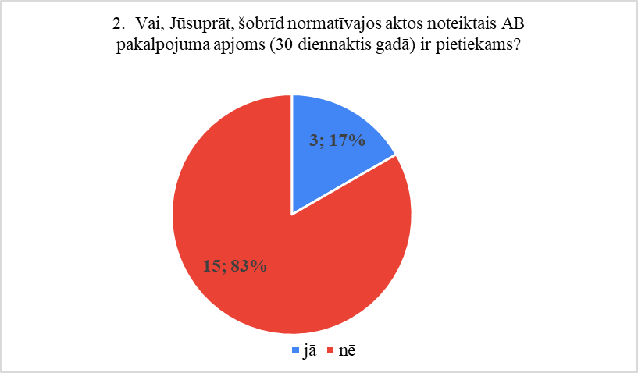

Uz otro aptaujas jautājumu atbildes snieguši 23 respondenti. 15 no respondentiem uzskata, ka šobrīd noteiktais AB pakalpojuma apjoms (30 diennaktis) gadā ir nepietiekams, savukārt 3 respondenti uzskata, ka noteiktais apjoms ir pietiekams. 5 respondenti pie atbilžu varianta “cits” ir snieguši savas atbildes – “pietiekams, ja ir pieejami arī citi SBSP (piemēram, DAC, aprūpes mājās pakalpojums u.c.)”, “Pēc mūsu rīcībā esošās informācijas esošais apjoms netiek apgūts. Ja plānots sniegt pakalpojumu mājoklī, pastāv risks mājokļa vides pielāgotības nepilnībām. Tomēr uzskatam, ka ģimenei ar personu ar GRT, AB pakalpojums būtu nepieciešams 2 reizes gadā pa 30 diennaktīm.”, “Citam pietiek, bet gadās, ka tomēr nepietiek. Tagad cilvēki iztiek ar to, kas pieejams, bet atelpa tuviniekiem noteikti noderētu vairāk par šobrīd pieejamo. Svarīgi, lai pakalpojums ir kvalitatīvs, tad to labprāt izmantos un tas būs nozīmīgs atbalsts. Nevajag kaut ko "uz papīra", lai tikai "skaitītos", ka ir.”, “Pamatā jā, bet īpaši smagos gadījumos, varētu arī tikt piemērojams lielāks apjoms.” un “jā, tas ir īslaicīgs pakalpojums pēc būtības, apjoma palielināšana maina pakalpojuma būtību” (skat.1. attēlu).
2. attēls
Atbilžu sadalījums jautājumā par AB pakalpojuma mājoklī personām ar GRT saņemšanas vietu
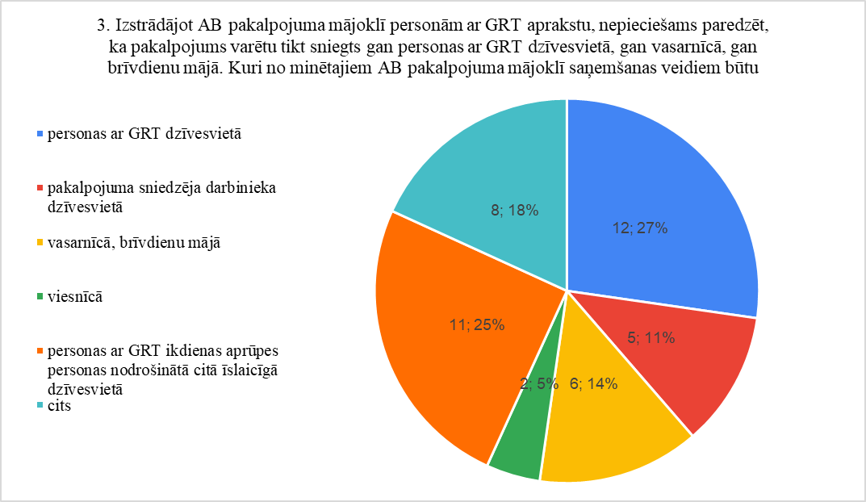

Uz trešo aptaujas jautājumu atbildes ir iesnieguši 23 respondenti. Aptaujas dati liecina, ka kopā tika iesniegtas 44 atbildes (uz jautājumu iespējami vairāki atbilžu varianti), kas norāda uz to, ka daļa respondentu atzīmēja vairāk kā vienu atbilžu variantu un arī izmantoja iespēju sniegt savu ieteikumu pie atbilžu varianta “cits” (skat. 2. attēlu).

No respondentu sniegtajām atbildēm secināms, ka 27% respondentu atbalsta AB pakalpojuma mājoklī sniegšanu personas ar GRT dzīvesvietā, 11 % respondentu norādījuši, ka pakalpojumu būtu nepieciešams sniegt pakalpojuma sniedzēja darbinieka dzīvesvietā, 25 % respondenti norādījuši, ka pakalpojums varētu tikt sniegts personas ar GRT ikdienas aprūpes personas nodrošinātā citā īslaicīgā dzīvesvietā, 14 % no respondentiem norādījuši, ka pakalpojums sniedzams arī vasarnīcā vai brīvdienu mājā, 5 % respondentu akceptējuši AB pakalpojuma sniegšanu viesnīcā un 18 % respondenti izvēlējušies atbilžu variantu “cits”, kur izteikuši savu viedokli par iespējamajām pakalpojuma saņemšanas vietām. Pie atbilžu varianta “cits” tika sniegtas šādas atbildes:
- Šeit varētu būt visi minētie atbilžu varianti atbilstoši situācijai;
- Pakalpojuma sniedzēja nomātā dzīvoklī;
- Atbildes ir atkarīgas no individuālās personas ar GRT ģimenes situācijas, veselības stāvokļa un citiem faktoriem;
- Ideāli, ja šo pakalpojumu var saņemt vietā, kura tobrīd ir aktuāla klienta ģimenei;
- Būtu nepieciešams, lai pakalpojumu varētu sniegt pēc nepieciešamības- gan dzīvesvietā, gan pakalpojuma sniedzēja darbinieka dzīvesvietā, gan citās vietās, ja tas nepieciešams;
- AB pakalpojumu sniegt ārpus dzīvesvietas/mājokļa, pie nosacījuma, ka personai ar GRT ir izveidojies labs/ pozitīvs kontakts ar pakalpojuma sniedzēju. Un GRT persona piekrīt pakalpojuma saņemšanai ārpus dzīvesvietas/ mājokļa;
- Izvērtējot katra klienta individuālās vajadzības, lai sniegtu pakalpojumu atbilstoši;
- Atelpas brīža pakalpojuma vietā, kas nav izveidots iestādē.

3. attēls
Atbilžu sadalījums jautājumā par AB pakalpojuma mājoklī personām ar GRT sniegšanā iesaistāmajiem speciālistiem

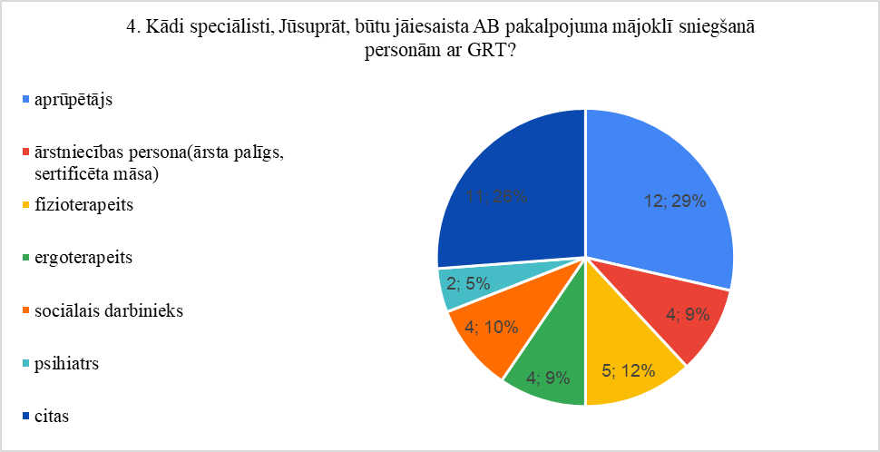

Uz ceturto aptaujas jautājumu atbildes ir snieguši 23 respondenti. Aptaujas dati liecina, ka kopā tika iesniegtas 53 atbildes (uz jautājumu iespējami vairāki atbilžu varianti), kas norāda uz to, ka daļa respondentu atzīmēja vairāk kā vienu atbilžu variantu un arī izmantoja iespēju sniegt savu ieteikumu pie atbilžu varianta “cits” (skat. 3. attēlu).

29 % respondentu uzskata, ka AB pakalpojuma sniegšanā nepieciešams iesaistīt aprūpētāju, 9 % no respondentiem sniedza viedokli, ka nepieciešams piesaistīt ārstniecības personu, nodrošinot AB pakalpojumu mājoklī, 12 % respondenti norāda, ka pakalpojuma sniegšanā nepieciešams piesaistīt fizioterapeitu, 9% no respondentiem uzskata, ka nepieciešams piesaistīt ergoterapeitu, 10 % norāda, ka pakalpojuma sniegšanā iesaistāms sociālais darbinieks, 5 % norāda, ka nepieciešama psihiatra piesaiste pakalpojuma nodrošināšanā. 26 % respondentu izvēlējušies atbilžu variantu “cits”. Respondenti izvēloties atbilžu variantu “cits” snieguši sekojošas atbildes :
- Pašvaldībā pieejamo speciālistu (fizioterapeits, ergoterapeits, psihiatrs) trūkuma dēļ, AB pakalpojuma sniedzējs varētu būt vai nu aprūpētājs, vai cita personai ar GRT pietuvināta persona;
- Sociālais aprūpētājs/rehabilitētājs, aprūpētājs, sertificēta medmāsa;
- Visi iepriekš minētie speciālisti pēc situācijas un nepieciešamības personai ar GRT;
- Multiprofesionāla komanda (sociālais darbinieks, ārstniecības persona, fizioterapeits, aprūpētājs u.c.);
- Primāri jānodrošina aprūpētājs, pēc nepieciešamības piesaistot ārsta palīgu vai medmāsu. Atbalsta sniegšanas procesu pārrauga un vada sociālais darbinieks;
- Ja pakalpojums tiks sniegts ārpus mājokļa, AB pakalpojuma sniegšanas procesā būtu iesaistīti visi iepriekš minētie speciālisti (ja pakalpojums tiks nodrošināts ilgāk pa 3 dienām);
- Pēc vajadzības, citam no visa uzskaitītā nevajadzēs neko, tikai uzraudzību. Ja jālieto medikamenti, tad, iespējams, medmāsa. Atkarīgs, kas noteikts amata pienākumos, vai aprūpētājs vajadzīgs atsevišķi jeb darbinieka pienākumos ietilpst arī aprūpes nodrošināšana;
- Optimāli būtu, ja pakalpojumu mājā sniedz aprūpētājs plus pārējie speciālisti pēc nepieciešamības ir pieejami. Protams, svarīgi, lai aprūpētājs zina, kas konkrētajai personai ir nepieciešams;
- Izvērtējot katra klienta vajadzības piesaistot speciālistus;
- Neuzskatu, ka dzīvesvietā jābūt pieejamiem speciālistiem, kādā īpašākā kārtībā, kā visiem pārējiem cilvēkiem, kuriem var būt nepieciešama palīdzība, bet ir objektīvas grūtības nokļūt līdz pakalpojuma/palīdzības sniedzējam;
- Psihologs/psihoterapeits.

Aptaujas piektā jautājuma mērķis bija noskaidrot ekspertu viedokli par AB pakalpojuma mājoklī sniedzēju apgūstamo apmācību saturu, t.i. kādas tēmas, būtu iekļaujamas apmācību programmā, lai speciālistus pēc iespējas labāk sagatavotu pakalpojuma sniegšanai personām ar GRT.

Uz piekto jautājumu atbildes ir iesnieguši 23 respondenti. Aptaujas dati liecina, ka kopā tika iesniegtas 101 atbilde (uz jautājumu iespējami vairāki atbilžu varianti), kas norāda uz to, ka daļa respondentu atzīmēja vairāk kā vienu atbilžu variantu un arī izmantoja iespēju sniegt savu ieteikumu pie atbilžu varianta “cits” (skat. 4. attēlu).

4. attēls
Atbilžu sadalījums jautājumā par apmācību saturu speciālistiem, kuri sniegs AB pakalpojumu mājoklī personām ar GRT
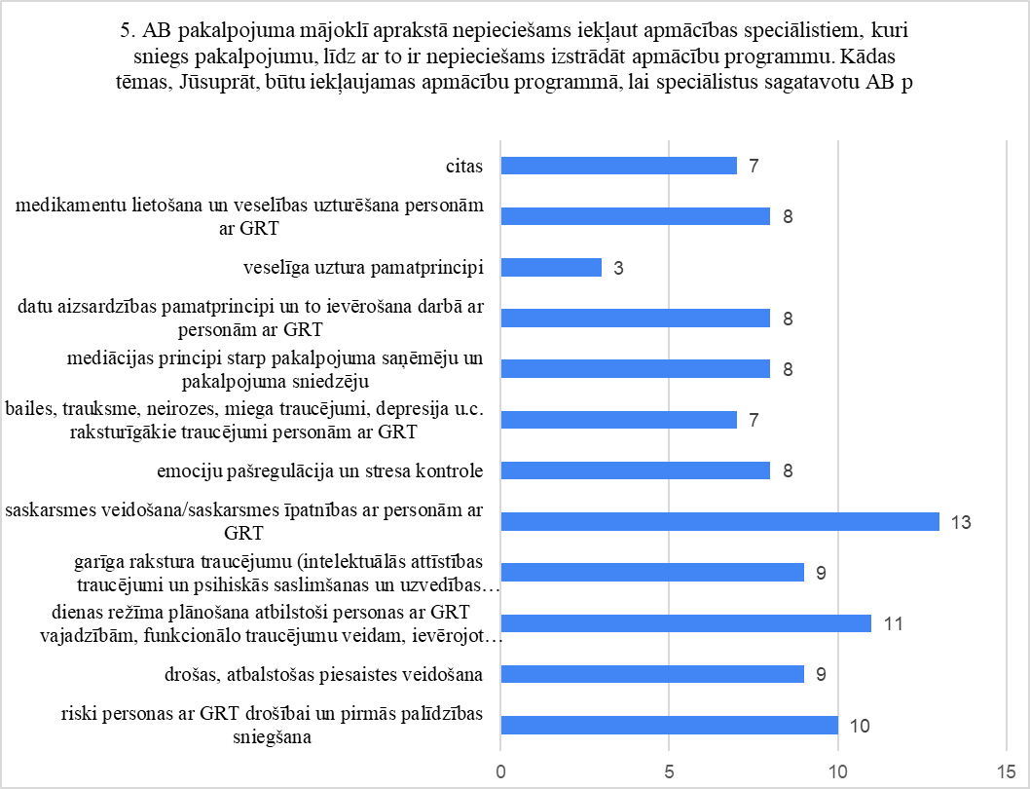

Analizējot aptaujas rezultātus, secināms, ka eksperti uzskata, ka speciālistam, kurš sniegs AB pakalpojumu mājoklī būtu nepieciešams apgūt tādas apmācību tēmas kā riski personas ar GRT drošībai un pirmās palīdzības sniegšana (atzīmējuši 10 respondenti), drošas, atbalstošas piesaistes veidošana (atzīmējuši 9 respondenti), saskarsmes veidošana/ saskarsmes īpatnības ar personām ar GRT (šo atbilžu variantu atzīmējuši 13 respondenti), garīga rakstura traucējumu (intelektuālās attīstības traucējumi un psihiskās saslimšanas un uzvedības traucējumi) jēdziens, izpausmes, smaguma pakāpes (atzīmējuši 9 respondenti), emociju pašregulācija un stresa kontrole (atzīmējuši 8 respondenti), dienas režīma plānošana atbilstoši personas ar GRT vajadzībām, funkcionālo traucējumu veidam, ievērojot aktivitātes/atpūtas līdzsvaru (atzīmējuši 11 respondenti), bailes, trauksme, neirozes, miega traucējumi, depresija u.c. raksturīgākie traucējumi personām ar GRT ( atzīmējuši 7 respondenti), mediācijas principi starp pakalpojuma saņēmēju un pakalpojuma sniedzēju (atzīmējuši 8 respondenti ), , datu aizsardzības pamatprincipi un to ievērošana darbā ar personām ar GRT ( atzīmējuši 8 respondenti) medikamentu lietošana un veselības uzturēšana personām ar GRT (atzīmējuši 8 respondenti), veselīga uztura pamatprincipi (atzīmējuši 3 respondenti).

Pie atbilžu varianta “cits” tika sniegtas šādas atbildes:
- 5 respondenti bija atzīmējuši, ka visas iepriekšminētās tēmas ir iekļaujamas apmācību saturā;
- metodes darbinieka/speciālista garīgās veselības saglabāšanai un riski saistīti ar izdegšanu;
- Starpprofesionāļu un starpinstitucionālās sadarbības veidošanas pamatprincipi.

5. attēls
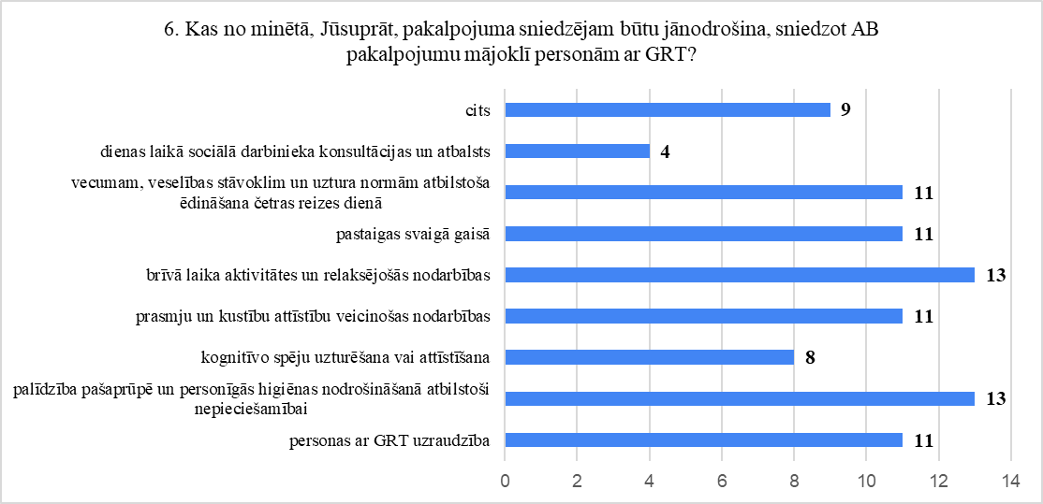
Atbilžu sadalījums jautājumā par aktivitātēm, kādas būtu jānodrošina AB pakalpojuma mājoklī saņemšanas laikā

Pie atbilžu varianta “cits” tika sniegtas šādas atbildes:
- atelpas brīdī nav jānodrošina nodarbības, tas ir pilnīgi cita satura pakalpojums;
- katrs gadījums ir individuāls un var būt nepieciešamība pēc dažādiem atšķirīgiem palīdzības veidiem;
- es domāju, kas visas uzskaitītās izņemot sociālā darbinieka konsultācijas, jo persona ar GRT nesapratīs šīs konsultācijas;
- viss iepriekš minētais un papildus sporta nodarbības.

Uz sesto jautājumu atbildes ir iesnieguši 23 respondenti. Aptaujas dati liecina, ka kopā tika iesniegtas 91 atbilde (uz jautājumu iespējami vairāki atbilžu varianti), kas norāda uz to, ka daļa respondentu atzīmēja vairāk kā vienu atbilžu variantu un arī izmantoja iespēju sniegt savu ieteikumu pie atbilžu varianta “cits” (skat. 5. attēlu).

Pēc atzīmētajiem atbilžu variantiem var secināt, ka AB pakalpojuma mājoklī ietvaros primāri ir nodrošināma palīdzība pašaprūpē un personīgās higiēnas nodrošināšana atbilstoši nepieciešamībai (atzīmējuši 13 respondenti), kā arī nodrošināmas brīvā laika aktivitātes un relaksējošas nodarbības ( atzīmējuši 13 respondenti). 11 no respondentiem uzskata, ka pakalpojuma saņemšanas laikā jānodrošina vecumam, veselības stāvoklim un uztura normām atbilstoša ēdināšana 4 reizes dienā, pastaigas svaigā gaisā, prasmju un kustību attīstību veicinošas nodarbības kā arī personas ar GRT uzraudzība. Tāpat ir nepieciešamas kognitīvo spēju uzturēšana vai attīstīšana (atzīmējuši 8 respondenti). 9 no respondentiem ir iesnieguši citas atbildes, jo tiešsaistes anketas aizpildīšanas laikā radušās tehniskas problēmas, kad bija iespējams atzīmēt tikai vienu no atbildēm. Ekspertu atbildes bija sekojošas :
- Anketā var izvēlēties tikai vienu atbildi, bet vajadzību ir vairāk. Primāri aprūpi un uzraudzību, kas ietver sevī arī pastaigas svaigā gaisā (kur tas ir iespējams), ēdiena sagatavošana;
- Viss iepriekš minētais (iesnieguši 4 respondenti);
- Uzraudzība, palīdzība pašaprūpē un normālas ikdienas organizēšana atbilstoši cilvēka spējām un funkcionēšanas līmenim, prasmju un iemaņu uzturēšana un iespējams uzlabošana;
- Regulārā saziņa ar ģimeni (saņemot pakalpojumu ilgāk par 2 dienām);
- 3., 4., 5. variantu varētu nodrošināt arī atbilstošu nodarbību vai aktivitāšu apmeklēšana, vai attiecīgais speciālists to nodrošina vietā, kur atrodas AB pakalpojuma saņēmējs. 7. variantā četrreizējai ēdināšanai būtu vajadzīgs ēdinātāja pakalpojums. 3., 4., 5., un 8.ir komandas speciālistu darbs pēc vajadzības. 3. un 5. (brīvā laika aktivitātes) varētu kombinēties AB darbinieka pienākumi un piesaistīta speciālista darbs;
- Palīdzība medikamentu lietošanā/ varbūt 4. un 5. aktivitātē aizstāt vārdus nodarbības ar vārdiem aktivitātes/ pavadīšana ārpus mājokļa pakalpojumu saņemšanai, ja ģimenes loceklis ir arī asistents.

Pēdējie trīs aptaujas jautājumi tika veidoti kā atvēta tipa jautājumi, kur ekspertiem bija iespēja izteikt savu viedokli, neatzīmējot konkrētus atbilžu variantus.
7. jautājums “Izstrādājot AB pakalpojuma mājoklī personām ar GRT aprakstu, nepieciešams paredzēt, kā tiks veidota piesaiste iepazīšanās periodā starp pakalpojuma sniedzēju un personu ar GRT. Kādas metodes, Jūsuprāt, būtu izmantojamas un kas jāievēro veidojot piesaisti?”
Uz septīto jautājumu tika iesniegtas 23 respondentu atbildes. Eksperti uzskata, ka veidojot piesaisti izmantojamas sekojošas metodes un nepieciešams ievērot sekojošo:
- Pakalpojuma sniedzēja, ģimenes un personas tikšanās pirms pakalpojuma uzsākšanas;
- Svarīgi ir nodrošināt drošības sajūtu! Metodes katrā individuālajā gadījumā var pielāgot;
- Mediācijas principi starp pakalpojuma saņēmēju un pakalpojuma sniedzēju, ņemt vērā saskarsmes īpatnības un arī to, ka klients sev zināmā vietā jūtas droši, drošāk, nekā pats darbinieks;
- Katrs gadījums būs individuāls, bet vispirms tās varētu pakalpojuma sniedzēja un personas ar GRT tuvinieku sarunas, iepazīšanās personas ar GRT mājās- drošā vidē, pakalpojuma sniedzēja un personas ar GRT kopā būšana pirms AB pakalpojuma uzsākšanas;
- Manuprāt, pirms iepazīšanās ar pašu pakalpojuma saņēmēju, ļoti svarīga ir saruna ar ģimeni, atbalsta personu, asistentu vai kādu citu viņa uzticības personu. Katrs gadījums ir ļoti individuāls. Mēs nevaram nosaukt vienu unikālu metodi, kas strādās visās situācijās. Pašā iepazīšanās brīdī ir svarīgi, lai blakus būtu cilvēks, kuram pakalpojuma saņēmējs uzticas;
- Veidojot sadarbību starp pakalpojumus sniedzēju un pakalpojuma saņēmēju, ir jāveido cieņpilna un uzticības pilnas savstarpējās attiecības, pamata nosacījums, lai pakalpojuma saņēmējs justos droši ar pakalpojuma sniedzēju un tas var mazināt trauksmi savstarpējo attiecību mijiedarbībā;
- Regulāras tikšanās ar pakalpojuma sniedzēju, iesaistīšana nodarbībās ar pakalpojuma sniedzēju;
- Piesaistes veidošanai iepazīšanās periodā starp pakalpojuma sniedzēju un personu ar GRT būtu nepieciešams, ka sākotnējā periodā piedalās arī šīs personas atbalsta persona (ģimenes loceklis, uzticības persona), kurai viņa uzticas, jāizmanto informācija, kas ir iegūta lietojot uz personu vērstās domāšanas un plānošanas metodes;
- Savstarpējās empātijas;
- Jāņem vērā katras personas GTR individuālās vajadzības;
- Komunikācija - sarunas, intervija, ieinteresētības veidošana, vadīšana;
- Es to nesauktu par piesaistes veidošanu, bet gan par iepazīšanos un drošības sajūtas radīšanu. Metodes ir satikšanās, iepazīšanas ar pakalpojuma sniedzējiem un vidi (ja pakalpojumu saņem ne savā mājoklī). Pakalpojumu sniedzējam ir būtiski zināt, kādas ir konkrētā cilvēka vajadzības, t.sk., kā cilvēks nomierinās satraukuma brīžos, kādas ir viņa uzvedības īpatnības utt.;
- Pirms pakalpojuma tikties ar ģimeni, iepazīties ar bērnu, izstrādāt bērnam rehabilitācijas plānu;
- Speciālista sagatavošana, tikšanās ar ģimenes locekļiem un tad tikšanās ar personu ar GRT. Nesteidzīgas sarunas, vajadzību, gaidu, interešu apzināšana. Speciālistam svarīgi ir izvērtēt situāciju uz vietas, atrodoties pie GRT personas dzīvesvietā. Veiksmīgas piesaistes veidošanai nepieciešamas vairākas tikšanās klātienē;
- Tikšanās, saruna ar pašu personu, arī kopā ar cilvēkiem, kuri ikdienā nodrošina personas ar GRT aprūpi. RC "Zelda" ir metode "Vienas lapas profils", ko varētu izmantot, jo tā ir īsa un kompakta, bet sniedz svarīgu pirmo informāciju par to, kas ir svarīgi personai, ļauj viņu labāk iepazīt un izprast viņas vajadzības. RC "Zelda" gan to lieto kā īsu kopsavilkumu pēc nopietna atbalsta plāna veidošanas kopā ar atbalstāmo personu, bet varētu lietot kā ideju, ar ko sākt;
- Spēka perspektīve - koncentrēšanās uz stiprām pusēm. Uz personu vērstas (domāšana) metodes - dzīvesspēkam; atveseļošanās; domāšanu uz personu; interešu aizstāvību;
- Dokumentu analīze, informācijas par klientu iegūšana un izpēte, iepazīšanās, novērošana, pārrunas;
- Drošās piesaistes un spēka perspektīvas metodes;
- Tām būtu jābūt vairākām tikšanās reizēm gan mājoklī, kur pakalpojums tiks sniegts, gan vidē ārpus mājokļa, kur var vērot personāla mijiedarbību ar personu ar GRT;
- biedrības "'Zelda" speciālistu konsultācija un citi speciālisti;
- Pakāpeniska pakalpojuma sniedzēja un klienta iepazīšanās un kontakta veidošana klientam pazīstamā un drošā vidē ar klienta ikdienas aprūpes personas klātbūtni, kopīgas ikdienas aprūpes un brīvā laika aktivitātes, ēdienreizes utt.;
- Tās pašas metodes, kas jebkurā pakalpojumā mērķa grupas personām, izejot no uz personu centrētās pieejas;
- Laiku, lai pierastu pie izmaiņām.

8. jautājums “Kā, Jūsuprāt, būtu risināms darba tiesisko attiecību jautājums, ja AB pakalpojums mājoklī tiek sniegts vairākas diennaktis pēc kārtas un pakalpojuma sniegšanā tiek iesaistīti pēc iespējas mazāks darbinieku skaits (1-2 darbinieki)?”
Uz astoto jautājumu tika iesniegtas 23 respondentu atbildes. Eksperti uzskata, ka darba tiesisko attiecību jautājums risināms sekojoši:
- Darba līgums šādā modelī nestrādā. Varētu slēgt uzņēmuma/pakalpojuma līgumu ar pakalpojuma sniedzēju, bet problēma ir - pienākums nomaksāt nodokļus no minimālās algas, kur atkal rodas jautājums vai ir iespējams nodrošināt tik daudz stundas, lai sanāktu minimālā darba alga;
- Jānodrošina maiņu darbs, papildus samaksa par nakts stundām, virsstundām;
- 2 darbinieki un maiņas darbs;
- Ja pakalpojuma sniedzējs būs individuāla persona, iespējams, ka personai nebūs interese reģistrēties kā saimnieciskās darbības veicējam. Ja pakalpojumu sniegtu ārpakalpojuma sniedzējs, tad darba tiesiskās attiecības noteiktu pakalpojuma sniedzējs;
- Darba līgums;
- Viens no pakalpojuma sniedzējiem strādā darba stundas, kas pēc darba likuma nav iekļautas nakts stundu darbā, bet faktiski, ja naktīs ir nepieciešama uzraudzība, ar šādu skaitu darbinieku pakalpojumu faktiski līdz 2 darbiniekiem nevar nodrošināt;
- Jurista kompetence;
- 2 no ekspertiem atbildi uz jautājumu nesniedz vai nav atbildes uz jautājumu;
- Konkrēta stundu likme katram darbiniekam;
- Darba samaksa par diennakts pakalpojumu sniegšanu ar mazāku skaitu darbinieku nepieciešams pārskatīt individuāli izvērtējot darbinieka slodzi un stundas tarifa likmes aprēķināšanu atbilstoši likumdošanai;
- Uzņēmuma līgums;
- Neesmu speciālists darba tiesisko attiecību jautājumos, tādēļ, kā vienīgo risinājumu saskatu nodarbināt tiešos pakalpojuma sniedzējus, slēdzot pakalpojuma (uzņēmuma) līgumus. Ja pakalpojuma sniedzējs sniedz arī citus sociālos pakalpojumus, tad sociālais darbinieks varētu tikt nodarbināts uz darba līguma pamata (viņa iesaiste fiziskajā aprūpē nav nepieciešama), bet, ja nē, tad arī tāpat kā aprūpētājus, slēdzot pakalpojuma (uzņēmuma) līgumus. Ārsta palīgam vai medmāsai, tāpat kā sociāliem darbiniekiem;
- Noteikti veikta apmaksa par faktiski nostrādātām stundām;
- Šis jautājums jāskatās juridiski, bet uzskatām, jo mazāks speciālistu (aprūpētāju) skaits būs iesaistīts, jo labāk, lai personai ar GRT nebūtu papildus stress;
- Sarežģīts jautājums. Ja pakalpojuma sniedzējs ir juridiska persona, kura nodarbina darbiniekus, mediķu un citu maiņu darbu pieredze nederēs. Cik diennaktis pēc kārtas drīkst strādāt "nonstopā" un cik jābūt pauzēm starpā? Ja naktīs nav vajadzīga tāda uzraudzība, ka jābūt nomodā, tad faktiski darbiniekam ir atpūtas pauze, bet pakalpojuma mērvienība ir diennakts, kad teorētiski tiek nodrošināta uzraudzība utt. Ja darbinieks ir kā pašnodarbinātais, tad laikam ir vienkāršāk, bet arī tad ir kāds limits un, piemēram, mēneša garumā pakalpojuma nodrošināšanai vienai personai vajadzēs vairāk kā vienu darbinieku;
- Konkrētas atbildes nav. Varētu būt: pašvaldība slēdz līgumu ar Samariešiem par pakalpojuma sniegšanu un sociālais dienests izsniedz nosūtījumu pakalpojuma saņemšanai; Samarieši slēdz uzņēmuma līgumu ar personu;
- Plānojot šo pakalpojumu vairākas diennaktis ir jāapzinās, ka darbiniekiem ir Darba likumā noteiktās tiesības uz atpūtu. Protams, ja pakalpojuma nodrošināšanā ir iesaistīts mazāks darbinieku skaits, tad pakalpojums kļūst par ģimeniskai videi pietuvinātāku pakalpojumu, jo klients pierod pie konkrēta darbinieka vai pāris darbiniekiem. Jāpanāk konkrēta vienošanās ar darbinieku, ņemot vērā klientam nodrošināmā pakalpojuma specifiku un klienta funkcionālo traucējumu smaguma pakāpi. Ja klientam ir smagi traucējumi, drīzāk ar 1-2 darbiniekiem nepietiks, ja pakalpojums jānodrošina vairākas diennaktis;
- Līguma slēgšana ar pakalpojuma nodrošinātāju;
- Personālu var piesaistīt uz uzņēmuma līguma pamata;
- Līguma noslēgšana, vienošanās;
- Summētais darbalaiks?/SOS bērnu ciematu pieredze?;
- Vispārējā kārtībā.

9. jautājums “Jūsu priekšlikumi un ieteikumi AB pakalpojuma mājoklī personām ar GRT apraksta izstrādei?”
Uz devīto jautājumu tika iesniegtas 23 respondentu atbildes. Ekspertu ieteikumi ir sekojoši:
- Ņemot vērā klientu dažādās vajadzības, paredzēt iespēju pielāgot pakalpojuma saturu;
- Lai pakalpojums tiktu vērsts uz personas vajadzību nodrošināšanu. Lai ir nodrošinātas kvalitatīvas apmācības un motivējošs atalgojums darbiniekiem!;
- Izveidot informatīvo bukletu, kuru būtu iespējams iedot vecākiem;
- Uz šo jautājumu detalizētāk atbildes varētu sniegt personu ar GRT piekritīgas organizācijas, personu ar GRT dienas centru darbinieki, personu ar GRT tuvinieki, psihiatri. Svarīgs faktors ir arī samaksa pakalpojuma sniedzējam, lai nav tā, ka ir pakalpojums, bet nav, kas to sniedz;
- 7 no ekspertiem nav snieguši viedokli vai ieteikumus pakalpojuma apraksta izstrādei;
- Pakalpojuma sniedzējam neizvirzīt profesionālās izglītības prasību. Pakalpojuma sniedzējs var būt pašas personas vai arī likumisko aizgādņu izvēlēta persona;
- Dienas režīma plānošana, atbilstoši personas ar GRT vajadzībām, funkcionālo traucējumu veidam, ievērojot aktivitātes un atpūtas līdzsvaru. Ieteikums AB pakalpojuma izstrādē nesarežģīt pakalpojuma laikā klientam dzīvi, jo tas ir atelpas brīdis abiem, jo ir sveša vide un darbinieki, tam jābūt vairāk saistītām ar interesantu brīvā laika pavadīšanu, kā atvaļinājumam;
- Veikt izmaiņas normatīvajos aktos noteiktā AB pakalpojuma apjoma 30 diennaktis gadā palielināšanai līdz 60 diennaktīm gadā;
- Atbalsta personai jābūt ciešā sadarbībā ar sociālo dienestu un ārstniecības iestādi;
- Anketu aizpildīju, reālistiski novērtējot esošo darba tirgus situāciju un finansējuma pieejamību pakalpojuma nodrošināšanai. Ideāli, ja atelpas brīža pakalpojuma saturs un iesaistīto speciālistu klasts būtu plašāks;
- Es neatbalstu, ka pakalpojumu sniedz dzīvesvietā, es domāju, ka vecākiem ir vajadzīga atpūta. Vecākiem būs papildus slogs, domās par bērnu, jo bērns gribēs pie mammas, iesaku bērnam sniegt pakalpojumu ārpus dzīvesvietas. Protams, droša vide, atsaucīgs, zinošs personāls;
- Svarīgs pakāpeniskums, ja tas ir iespējams (ka AB pakalpojuma sniegšanas uzsākšanas laikā (1-3 diennaktīm) mājoklī atrodas arī ģimenes loceklis/locekļi);
- Noteikti var izmantot LM īstenotā projekta "Sociālo pakalpojumu atbalsta sistēmas pilnveide" aktivitātes "Sabiedrībā balstītu sociālo pakalpojumu pilngadīgām personām ar GRT finansēšanas mehānisms", kur jau bija izstrādāts AB mājās pakalpojuma apraksts;
- Ņemt vērā reālo pakalpojuma saņēmēju viedokli un vajadzības. Pakalpojumam ir jābūt pietiekoši elastīgam, lai to būtu iespējams pielāgot konkrētiem gadījumiem. Lūdzu ievērtēt arī variantus, kad atelpas brīža pakalpojuma nodrošināšanai ģimenes locekļi izvēlas aprūpētāju, kurš jau ir ar pieredzi pieskatīt konkrēto personu ar GRT, bet pārējie speciālisti ir pieejami pēc nepieciešamības/ izsaukuma;
- Pēc iespējas vienkāršotā, saprotamā valodā;
- Uzskatu, ka īslaicīgam atbalsta pakalpojumam nav jābūt pieejamam mājoklī. Ja nepieciešams sniegt pakalpojumu dzīvesvietā, ir citas alternatīvas;
- Atteikties no jēdziena "garīgs", kas ir neveikls, neprecīzs, neatbilst jēdziena etimoloģijai. ŠIS JĒDZIENS neatbilst mūsdienu standartiem (kartēzisma duālisms, KAS DOMINĒ BAZNĪCAS priekštatos).

4. pielikums. Aptaujas anketa pilngadīgu personu ar garīga rakstura traucējumiem ikdienas aprūpes nodrošinātājiem

Aptauja pilngadīgu personu ar garīga rakstura traucējumiem ikdienas aprūpes nodrošinātājiem, atelpas brīža pakalpojuma mājoklī izstrādei

Labklājības ministrijas Eiropas Sociālā fonda projekta “Sociālo pakalpojumu atbalsta sistēmas pilnveide” 7. darbības “Atelpas brīža pakalpojuma mājoklī izstrāde un ieviešana pilngadīgām personām ar garīga rakstura traucējumiem” īstenošanas gaitā tiek izstrādāts sociālās aprūpes pakalpojums - atelpas brīža pakalpojums mājoklī (turpmāk - AB pakalpojums mājoklī) pilngadīgām personām ar garīga rakstura traucējumiem (turpmāk - personas ar GRT). Pakalpojuma izstrādi un aprobāciju izmēģinājumprojektā nodrošina biedrība “Latvijas Samariešu apvienība”.

AB pakalpojums mājoklī ir īslaicīgs sociālās aprūpes un uzraudzības pasākumu kopums personas ar GRT dzīvesvietā vai citā drošā vidē, kas nav institūcija, atslogojot personas ar invaliditāti ikdienas aprūpes nodrošinātājus no aprūpes un uzraudzības pienākumu veikšanas. AB pakalpojums mājoklī tiek nodrošināts pa diennaktīm (ne mazāk kā viena diennakts vienā pakalpojuma sniegšanas reizē), kamēr aprūpes un atbalsta sniedzēji, kuri nodrošina personas ar GRT aprūpi ikdienā, neatrodas vienā mājoklī ar personu.

Lai AB pakalpojums mājoklī tiktu izstrādāts atbilstoši personu ar GRT un ikdienas aprūpes un atbalsta sniedzēju vajadzībām, aicinām atbildēt uz aptaujas jautājumiem, sniedzot savu viedokli un priekšlikumus!

Kontaktinformācija:
Projekta sociālā darbiniece
Vita Romanovska
+371 28701084

1. Vai Jūs ikdienā nodrošināt personas ar GRT, kurai ir Veselības un darbspēju ekspertīzes ārstu valsts komisijas (VDEĀVK) noteikta invaliditāte, aprūpi un uzraudzību?
- jā;
- nē.

2. Vai personai ar GRT, kuras aprūpi un uzraudzību Jūs nodrošināt ikdienā, neskaitot garīga rakstura traucējumus, ir vēl kādi funkcionālie traucējumi?
- ir;
- nav;
- cits ______________________ .

3. Izstrādājot AB pakalpojuma mājoklī aprakstu, paredzēts, ka pakalpojums varētu tikt sniegts gan personas ar GRT dzīvesvietā, gan pakalpojuma sniedzēja darbinieka dzīvesvietā, gan vasarnīcā, gan brīvdienu mājā. Kurā no iepriekš minētajām vietām, Jūsuprāt, personai ar GRT būtu vislabāk nodrošināt pakalpojumu?
- personas ar GRT dzīvesvietā;
- pakalpojuma sniedzēja darbinieka dzīvesvietā, nosakot, ka personas ar GRT ikdienas aprūpes nodrošinātājs pirms pakalpojuma saņemšanas ir tiesīgs apsekot darbinieka dzīvesvietu un sniegt rakstisku piekrišanu atelpas brīža pakalpojuma nodrošināšanai konkrētajā darbinieka dzīvesvietā;
- personas ar GRT ikdienas aprūpes nodrošinātāju īslaicīgā/papildus dzīvesvietā (vasarnīca, brīvdienu māja u.tml.);
- pakalpojuma sniedzēja darbinieka īslaicīgā/papildus dzīvesvietā (vasarnīca, brīvdienu māja u.tml., nosakot, ka personas ar GRT ikdienas aprūpes nodrošinātājs pirms pakalpojuma saņemšanas ir tiesīgs apsekot darbinieka dzīvesvietu un sniegt rakstisku piekrišanu atelpas brīža pakalpojuma nodrošināšanai konkrētajā darbinieka dzīvesvietā);
- cits ______________________________.

4. AB pakalpojuma mājoklī aprakstā nepieciešams iekļaut apmācības speciālistiem, kuri sniegs pakalpojumu, līdz ar to ir nepieciešams izstrādāt apmācību programmu. Kādas tēmas, Jūsuprāt, būtu iekļaujamas apmācību programmā, lai speciālistus pēc iespējas labāk sagatavotu pakalpojuma sniegšanai personām ar GRT?
- riski personas ar GRT drošībai un pirmās palīdzības sniegšana;
- drošas, atbalstošas piesaistes veidošana;
- dienas režīma plānošana atbilstoši personas ar GRT vajadzībām, funkcionālo traucējumu veidam, ievērojot aktivitātes/atpūtas līdzsvaru;
- garīga rakstura traucējumu (intelektuālās attīstības traucējumi un psihiskās saslimšanas un uzvedības traucējumi) jēdziens, izpausmes, smaguma pakāpes;
- saskarsmes veidošana/saskarsmes īpatnības ar personām ar GRT;
- emociju pašregulācija un stresa kontrole;
- bailes, trauksme, neirozes, miega traucējumi, depresija u.c. raksturīgākie traucējumi personām ar GRT;
- mediācijas principi starp pakalpojuma saņēmēju un pakalpojuma sniedzēju;
- datu aizsardzības pamatprincipi un to ievērošana darbā ar personām ar GRT;
- vides higiēna, telpu sanitārie noteikumi;
- personu ar GRT higiēniskā aprūpe;
- veselīga uztura pamatprincipi;
- medikamentu lietošana un veselības uzturēšana personām ar GRT;
- cits __________________________.

5. Vai, Jūsuprāt, ir nepieciešama papildus speciālistu piesaiste AB pakalpojuma mājoklī nodrošināšanā personām ar GRT, piemēram:
- aprūpētājs;
- medicīnas māsa;
- ārsta palīgs;
- cits __________________ .

6. Vai personai ar GRT, kuras aprūpi un uzraudzību Jūs nodrošināt, ikdienā ir nepieciešamas injekcijas, medicīniskais aprīkojums vai citas medicīniskas manipulācijas veselības/dzīvības uzturēšanai?
- nē;
- jā (ja nepieciešams, pie "Cits" lūdzu norādiet kas ir nepieciešams);
- cits ________________________ .

7. Cik diennaktis pēc kārtas personai ar GRT, kuras ikdienas aprūpi un uzraudzību Jūs nodrošināt, būtu nepieciešams AB pakalpojums mājoklī (maksimālais skaits)?
- no 1 līdz 3 diennaktīm;
- līdz 7 diennaktīm;
- līdz 14 diennaktīm;
- vairāk par 14 diennaktīm;
- cits __________________________.

8. Kas no minētā, Jūsuprāt, pakalpojuma sniedzējam būtu jānodrošina, sniedzot AB pakalpojumu mājoklī personām ar GRT?
- personas ar GRT uzraudzība un individuālā atbalsta sniegšana aprūpē atbilstoši nepieciešamībai;
- palīdzība pašaprūpē un personīgās higiēnas nodrošināšanā atbilstoši nepieciešamībai;
- kognitīvo spēju uzturēšana vai attīstīšana;
- prasmju un kustību attīstību veicinošas nodarbības;
- brīvā laika aktivitātes un relaksējošās nodarbības;
- pastaigas svaigā gaisā;
- vecumam, veselības stāvoklim un uztura normām atbilstoša ēdināšana četras reizes dienā;
- dienas laikā sociālā darbinieka konsultācijas un atbalsts;
- cits ________________.

9. Vai Jūs apsvērtu AB pakalpojuma mājoklī iegādi par saviem/personas ar GRT līdzekļiem vai ar savu/personas ar GRT līdzfinansējumu, lai pakalpojuma saņemšanas laikā personai ar GRT nodrošinātu dažādas nodarbības (fizioterapija, mākslas un/vai mūzikas terapija u.c.) un speciālistu konsultācijas (ergoterapeits, psihiatrs, psihologs u.c.)?
- jā;
- nē.

10. Kādi būtu tieši Jūsu un Jūsu ģimenes galvenie ieguvumi (ko jūs gribētu sagaidīt) no AB pakalpojuma mājoklī, ja Jūsu aprūpējamai personai ar GRT būtu iespējams nodrošināt AB pakalpojumu mājoklī?
- iespēja fiziskai un/vai garīgai atpūtai vismaz diennakts garumā;
- iespēja pavadīt laiku ar partneri vai tuviem cilvēkiem;
- iespēja saņemt sev nepieciešamos veselības aprūpes, sociālos vai citus pakalpojumus;
- iespēja ceļot, doties brīvdienu atpūtā/izbraucienā;
- iespēja nokārtot ar nodarbinātību vai izglītības iegūšanu saistītus jautājumus (piemēram, doties komandējumā, mācību atvaļinājumā utt.);
- cits _____________________.

11. Vai, Jūsuprāt, šobrīd normatīvajos aktos noteiktais AB pakalpojuma apjoms (30 diennaktis gadā) ir pietiekams?
- jā;
- nē.

12. Vai persona ar GRT, kuras aprūpi un uzraudzību Jūs nodrošināt ikdienā, līdz šim ir izmantojusi kādu no minētajiem pakalpojumiem? (vairākas atbildes iespējamas):
- valsts apmaksātā asistenta pakalpojums pašvaldībā (ja pakalpojuma sniedzējs ir kāds no ģimenes locekļiem);
- valsts apmaksātā asistenta pakalpojums pašvaldībā (ja pakalpojuma sniedzējs nav ģimenes loceklis);
- aprūpes mājās pakalpojums;
- atelpas brīža pakalpojums institūcijā;
- dienas aprūpes centra pakalpojums;
- neviens;
- cits _______________________.

Paldies!

5. pielikums. Pilngadīgu personu ar garīga rakstura traucējumiem ikdienas aprūpes nodrošinātāju aptaujas rezultāti

Lai AB pakalpojums mājoklī personām ar GRT tiktu izstrādāts atbilstoši personu ar GRT un ikdienas aprūpes nodrošinātāju vajadzībām, izstrādājot AB pakalpojumu mājoklī, tika veikta personu ar GRT ikdienas aprūpes nodrošinātāju aptauja ar nosaukumu “Aptauja pilngadīgu personu ar garīga rakstura traucējumiem ikdienas aprūpes nodrošinātājiem, atelpas brīža pakalpojuma mājoklī izstrādei”. Aptauja tika veikta ar mērķi noskaidrot personu ar GRT ikdienas aprūpes nodrošinātāju viedokli par pakalpojuma nepieciešamību, tā iespējamo saturu, apjomu, pakalpojuma sniegšanā iesaistāmajiem speciālistiem, nepieciešamajām zināšanām sniedzot pakalpojumu. Aptaujas anketā tika uzdoti jautājumi arī par personu ar GRT funkcionālo traucējumu veidiem un medicīnisko manipulāciju nepieciešamību ikdienā.
Aptauja tika veikta izmantojot interneta vietni docs.google.com. Vietnē tika izveidota tiešsaistes aptaujas anketa, kurā tika iekļauti 12 jautājumi ar iespējamiem atbilžu variantiem. Aptauja tika uzsākta 2021. gada 24. septembrī un noslēgta 2021. gada 4. novembrī. Aptaujā piedalījās 28 respondenti (N=28). Izvēlēto atbilžu summa ir iegūta, saskaitot respondentu visas atzīmētās atbildes uz katru jautājumu. Katras atbildes procentuālā vērtība tiek iegūta - konkrētās atbildes, izvēlēto reižu skaitu, dalot ar kopējo iesniegto atbilžu summu.

Aptaujas dati liecina par to, ka 26 no 28 respondentiem, kuri piedalās aptaujā, ikdienā nodrošina personas ar GRT, kurai ir Veselības un darbspēju ekspertīzes ārstu valsts komisijas (VDEĀVK) noteikta invaliditāte, aprūpi un uzraudzību. Viens respondents ir atzīmējis atbildi “nē” un viens respondents uz šo jautājumu nav atbildējis (skat. 1. attēlu).

1. attēls
Atbilžu sadalījums jautājumā par personas ar GRT, kurai ir Veselības un darbspēju ekspertīzes ārstu valsts komisijas (VDEĀVK) noteikta invaliditāte, ikdienas aprūpes un uzraudzības nodrošināšanu
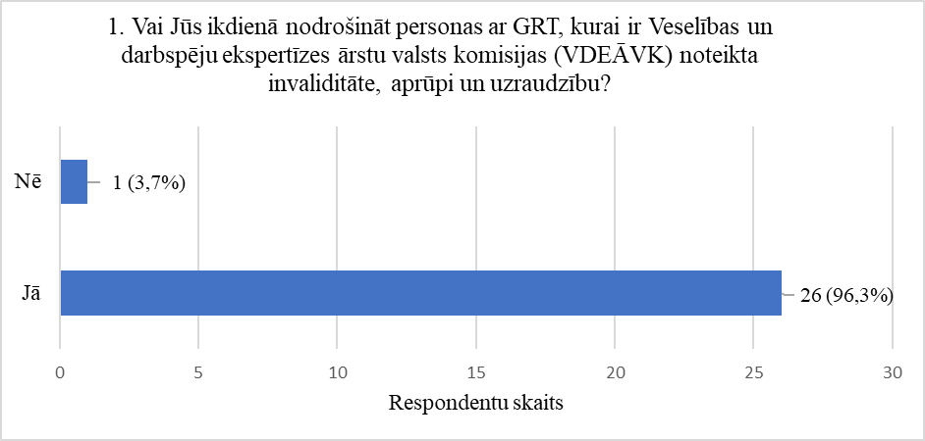

Uz otro aptaujas jautājumu ir atbildējuši 27 respondenti. No tiem 19 ir norādījuši, ka personai ar GRT, kuras aprūpe tiek nodrošināta ikdienā, ir arī citi funkcionālie traucējumi. Seši respondenti ir norādījuši, ka citu funkcionālo traucējumu nav. Divi respondenti pie atbilžu varianta “cits” ir snieguši savu atbildi – “atsevišķos gadījumos mēdz būt arī funkcionāli traucējumi” un “spastiska tetraparēze” (skat. 2. attēlu).

2. attēls
Atbilžu sadalījums jautājumā par personas ar GRT funkcionālajiem traucējumiem

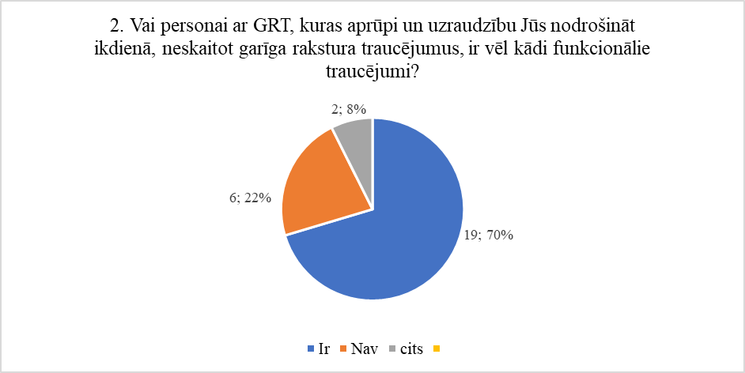
No iesniegtajām atbildēm uz aptaujas otro jautājumu secināms, ka 70% personām ar GRT ir arī citi funkcionālie traucējumi neskaitot garīga rakstura traucējumus.

Uz trešo aptaujas jautājumu atbildes ir iesnieguši 28 respondenti. Aptaujas dati liecina, ka kopā tika iesniegta 31 atbilde (uz jautājumu iespējami vairāki atbilžu varianti), kas norāda uz to, ka daļa respondentu atzīmēja vairāk kā vienu atbilžu variantu un arī izmantoja iespēju sniegt savu ieteikumu pie atbilžu varianta “cits” (skat. 3. attēlu). Pie atbilžu varianta “cits” tika sniegtas šādas atbildes:
- divi respondenti uzskata, ka AB pakalpojumu mājoklī var sniegt dienas centrā;
- pakalpojums būtu jāsniedz ārpus pakalpojuma saņēmēja dzīvesvietas;
- pakalpojums būtu jāsniedz normālā, speciāli veidotā pakalpojumā;
- neatkarīgā vietā, ne pastāvīgā dzīvesvietā, bet vietā, kur ir iespējams sniegt šādu pakalpojumu;
- vietā ar vides pieejamību;
- katrs gadījums ir atšķirīgs un vērtējams individuāli;
- ārpus pakalpojuma saņēmēja dzīvesvietas.

No respondentu sniegtajām atbildēm secināms, ka 52% respondentu atbalsta AB pakalpojuma mājoklī sniegšanu personas ar GRT dzīvesvietā, 26% respondentu ir atzīmējuši atbildi “cits” un snieguši savu viedokli par pakalpojuma sniegšanas vietu, 13% respondentu uzskata, ka pakalpojums būtu jāsniedz personas ar GRT ikdienas aprūpes nodrošinātāju īslaicīgā/ papildus dzīvesvietā (vasarnīca, brīvdienu māja u.tml.), 6% respondentu ir atbildējuši, ka pakalpojums būtu sniedzams AB pakalpojuma mājoklī sniedzēja darbinieka dzīvesvietā.

3. attēls
Atbilžu sadalījums jautājumā par AB pakalpojuma mājoklī personām ar GRT
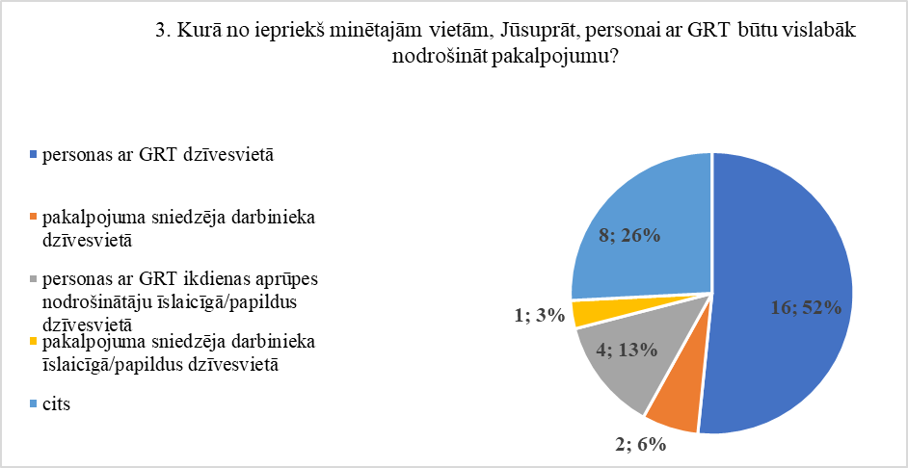
saņemšanas vietu

Aptaujas ceturtā jautājuma mērķis bija noskaidrot ikdienas aprūpes nodrošinātāju viedokli par AB pakalpojuma mājoklī sniedzēju apgūstamo apmācību saturu, t.i. kādas tēmas, būtu iekļaujamas apmācību programmā, lai speciālistus pēc iespējas labāk sagatavotu pakalpojuma sniegšanai personām ar GRT.

Uz ceturto jautājumu atbildes ir iesnieguši 28 respondenti. Aptaujas dati liecina, ka kopā tika iesniegtas 64 atbildes (uz jautājumu iespējami vairāki atbilžu varianti), kas norāda uz to, ka daļa respondentu atzīmēja vairāk kā vienu atbilžu variantu un arī izmantoja iespēju sniegt savu ieteikumu pie atbilžu varianta “cits” (skat. 4. attēlu). Pie atbilžu varianta “cits” tika sniegtas šādas atbildes:
- visas tēmas un kādas 200 papildus;
- seši respondenti bija norādījuši, ka apmācību programmā iekļaujamas visas aptaujā piedāvātās tēmas;
- vairākas no pieejamajām atbildēm - gan par riskiem, piesaisti, medikamentu lietošanu, aprūpi, veselīgu uzturu u.c.;
- personas ar invaliditāti iziešana ārpus mājām, integrācija sabiedrībā (pasākumu apmeklēšana, ekskursijas – atkarībā no slimības pakāpes) u.c.

Analizējot aptaujas rezultātus, secināms, ka personu ar GRT ikdienas aprūpes nodrošinātājiem ir svarīgi, lai speciālists, kurš sniegs AB pakalpojumu mājoklī ir apguvis tādas apmācību tēmas kā saskarsmes veidošana/ saskarsmes īpatnības ar personām ar GRT (šo atbilžu variantu atzīmējuši 7 respondenti), garīga rakstura traucējumu (intelektuālās attīstības traucējumi un psihiskās saslimšanas un uzvedības traucējumi) jēdziens, izpausmes, smaguma pakāpes (atzīmējuši 6 respondenti), emociju pašregulācija un stresa kontrole (atzīmējuši 6 respondenti), dienas režīma plānošana atbilstoši personas ar GRT vajadzībām, funkcionālo traucējumu veidam, ievērojot aktivitātes/atpūtas līdzsvaru (atzīmējuši 6 respondenti), medikamentu lietošana un veselības uzturēšana personām ar GRT (atzīmējuši 5 respondenti), personu ar GRT higiēniskā aprūpe (atzīmējuši 5 respondenti).

4. attēls
Atbilžu sadalījums jautājumā par apmācību saturu speciālistiem, kuri sniegs AB pakalpojumu mājoklī personām ar GRT

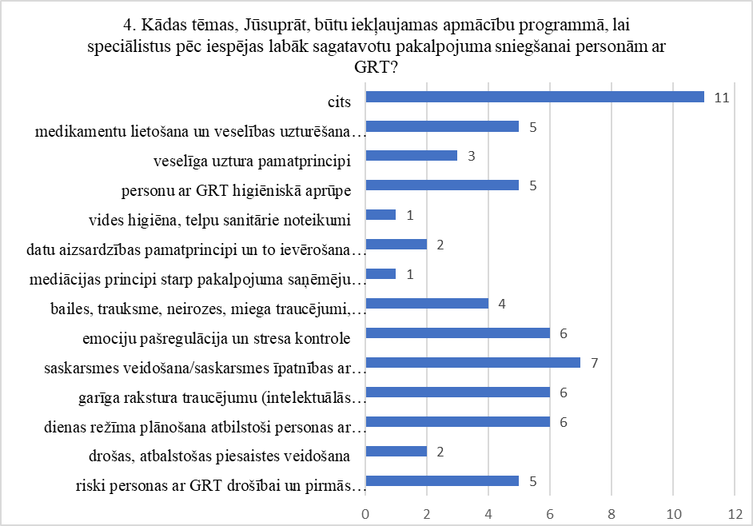
Piektais aptaujas jautājums bija par to, vai nepieciešama dažādu speciālistu piesaiste sniedzot AB pakalpojumu mājoklī personām ar GRT. Uz jautājumu atbildējuši 28 respondenti, kopējais atbilžu skaits – 29 atbildes (skat. 5. attēlu).

Pie atbilžu varianta “cits” tika sniegtas šādas atbildes:
- pavārs, vai persona, kas gatavo ēst;
- māja nav slimnīca, un cilvēks nav slims - atgādinājumam- cilvēks nevis diagnoze arī dzīvē ne tikai ES finansētas kampaņas sauklis;
- gadījumā, ja AB pakalpojuma mājās sniedzējs būs kompetents visās augstāk minētajās tēmās, neredzu vajadzību pēc papildus speciālista;
- ja tās nav piesaistītas ikdienas dzīvē, tad nevajag;
- ja pakalpojumu sniedzējs iziet apmācību, tad papildus speciālisti nav nepieciešami;
- katrs gadījums ir individuāls un šādu papildus speciālistu nepieciešamība var rasties;
- rehabilitētājs, sociālais aprūpētājs;
- aprūpētājs un vēlams arī medicīnas speciālists psihiatrijas jomā;
- gan aprūpētājs, gan medmāsa;
- Jā. Mediķis vajadzīgs. Un sanatorija. Papildus.

5. attēls
Atbilžu sadalījums jautājumā par AB pakalpojuma mājoklī personām ar GRT sniegšanā iesaistāmajiem speciālistiem

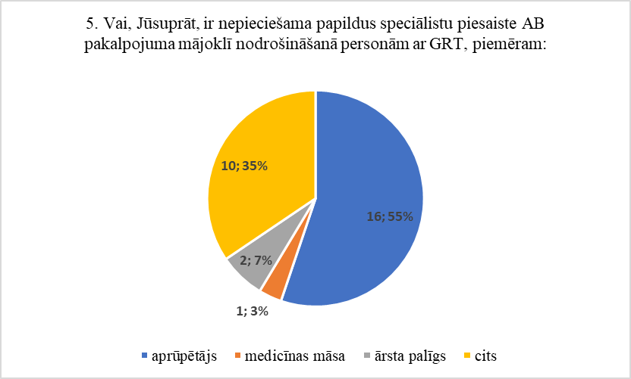
No respondentu sniegtajām atbildēm secināms, ka AB pakalpojuma mājoklī personām ar GRT sniegšanā nepieciešams piesaistīt aprūpētāju (atzīmējuši 55% respondentu). Par ārstniecības personas piesaistes nepieciešamību respondenti ir atbildējuši dažādi – ir tādi, kuri uzskata, ka ārstniecības persona nav nepieciešama, ir respondenti, kuri iesaka piesaistīt psihiatru. Pēc respondentu sniegtajiem viedokļiem, pakalpojuma sniegšanā varētu iesaistīt pavāru, rehabilitētāju, sociālo parūpētāju.

Sestā aptaujas jautājuma mērķis bija noskaidrot vai personām ar GRT, kuru ikdienas aprūpi veic respondenti, ikdienā ir nepieciešamas medicīniskas manipulācijas – medikamentu lietošana, injekcijas, ikdienā nepieciešams medicīnisks aprīkojums veselības/ dzīvības uzturēšanai.
Uz sesto jautājumu atbildes ir snieguši 27 respondenti, saņemto atbilžu skaits – 27 atbildes. 56% respondentu ir atbildējuši, ka personai ar GRT ikdienā nav nepieciešams veikt medicīniskas manipulācijas. 18% respondentu atbildējuši, ka medicīniskas manipulācijas ikdienā ir nepieciešamas (skat. 6. attēlu). 26% respondentu atzīmējuši atbilžu variantu “cits”, sniedzot šādas atbildes:
- nepieciešama medikamentu lietošana;
- vienu reizi mēnesī nepieciešama injekcija;
- vajadzīgs riteņkrēsls;
- medikamenti un lēkmju kupēšana;
- traheostomas un gastrostomas aprūpe, krēpu atsūkšana;
- medikamentu ievade – perorālā, rektālā, subkutānā;
- injekciju veikšana (cukura diabēts).

6. attēls
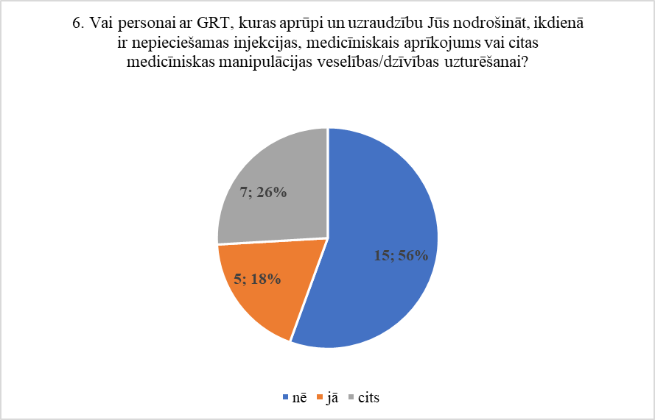
Atbilžu sadalījums jautājumā par personām ar GRT ikdienā nepieciešamajām medicīniskām manipulācijām

Septītais aptaujas jautājums tika uzdots ar mērķi noskaidrot respondentu viedokli par to, cik diennaktis pēc kārtas būtu nepieciešams izmantot AB pakalpojumu mājoklī. Uz jautājumu atbildējuši 28 respondenti. No tiem 10 (36%) norādījuši, ka vēlas izmantot AB pakalpojumu mājoklī personām ar GRT no 1 līdz 3 diennaktīm pēc kārtas, 6 (21%) respondenti norādījuši, ka vēlas izmantot līdz 7 diennaktīm pēc kārtas, 4 (14%) līdz 14 diennaktīm pēc kārtas. Neviens respondents nav atzīmējis atbilžu variantu “vairāk par 14 diennaktīm” (skat. 7. attēlu). Astoņi respondenti ir atzīmējuši atbilžu variantu “cits”, sniedzot šādas atbildes:
- kādreiz, vecākiem ļaujot atelpu;
- ne mājoklī, bet pakalpojumā, piemēram, veidotā pie grupu mājas;
- tikai atvaļinājumā;
- situācijā, kad man jāiet slimnīcā , vai 2-3 dienas nedēļā;
- pēc nepieciešamības;
- jo vairāk, jo labāk, vismaz 60 diennaktis gadā u.c.

Analizējot respondentu sniegtās atbildes, secināms, ka AB pakalpojumam mājoklī jābūt pieejamam tad, kad tas ir nepieciešams personu ar GRT ikdienas aprūpes nodrošinātājiem. Pakalpojumam ir jābūt pieejamam dažādā apjomā un intensitātē.

7. attēls
Atbilžu sadalījums jautājumā par AB pakalpojuma mājoklī personām ar GRT apjomu
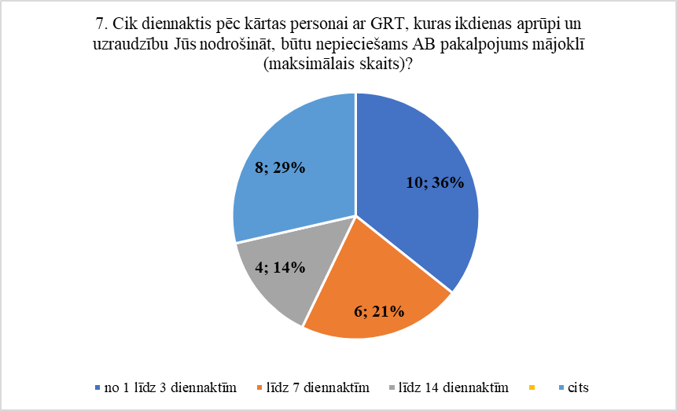
(cik diennaktis pēc kārtas nepieciešams pakalpojums)

Uz astoto jautājumu atbildējuši 28 respondenti. Aptaujas dati liecina, ka kopā tika iesniegta 51 atbilde (uz jautājumu iespējami vairāki atbilžu varianti), kas norāda uz to, ka daļa respondentu atzīmēja vairāk kā vienu atbilžu variantu un arī izmantoja iespēju sniegt savu ieteikumu pie atbilžu varianta “cits” (skat. 8. attēlu).

8. attēls
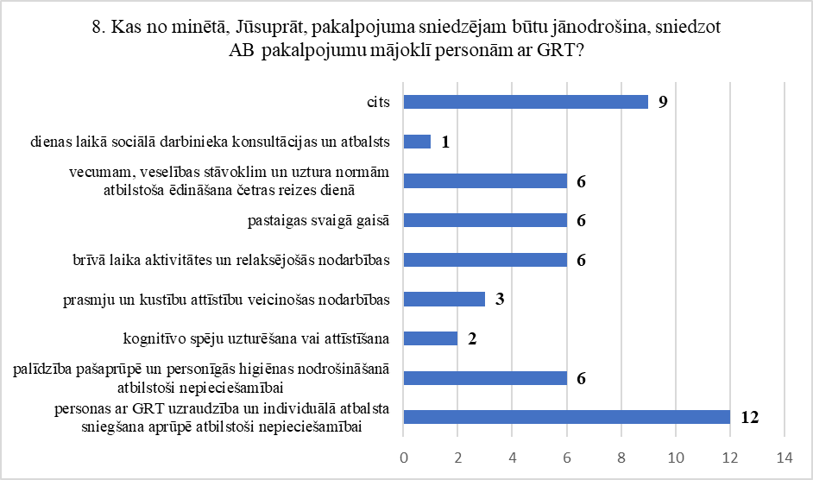
Atbilžu sadalījums jautājumā par aktivitātēm, kādas būtu jānodrošina AB pakalpojuma mājoklī saņemšanas laikā
Pie atbilžu varianta “cits” tika sniegtas šādas atbildes:
- atelpas brīdī nav jānodrošina nodarbības, tas ir pilnīgi cita satura pakalpojums;
- katrs gadījums ir individuāls un var būt nepieciešamība pēc dažādiem atšķirīgiem palīdzības veidiem;
- es domāju, kas visas uzskaitītās, izņemot sociālā darbinieka konsultācijas, jo persona ar GRT nesapratīs šīs konsultācijas;
- viss iepriekš minētais un papildus sporta nodarbības.

Pēc atzīmētajiem atbilžu variantiem var secināt, ka AB pakalpojuma mājoklī ietvaros primāri ir nodrošināma personas ar GRT uzraudzība un individuālā atbalsta sniegšana aprūpē atbilstoši nepieciešamībai (šo atbilžu variantu atzīmējuši 12 respondenti), tāpat ir nepieciešamas pastaigas vaigā gaisā (6 respondenti), vecumam, veselības stāvoklim un uztura normām atbilstoša ēdināšana četras reizes dienā (6 respondenti), palīdzība pašaprūpē un personīgās higiēnas nodrošināšanā atbilstoši nepieciešamībai (6 respondenti) un saturīga brīvā laika pavadīšana (6 respondenti).

9. attēls
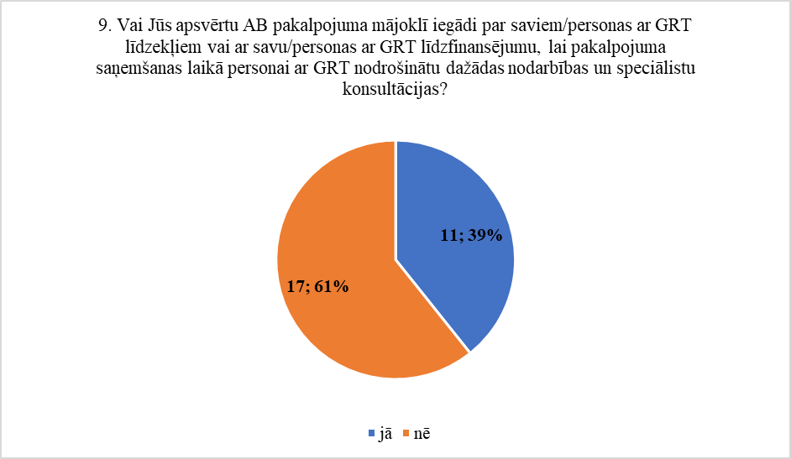
Atbilžu sadalījums jautājumā par AB pakalpojuma mājoklī pilnīgu vai daļēju apmaksu par saviem/ personas ar GRT līdzekļiem

Aptaujas anketas devītais jautājums tika uzdots ar mērķi noskaidrot vai personas ar GRT un to ikdienas aprūpes nodrošinātāji vēlētos iegādāties AB pakalpojuma mājoklī par saviem finanšu līdzekļiem, vai veikt līdzmaksājumu, lai personai ar GRT, pakalpojuma saņemšanas laikā, nodrošinātu dažādas nodarbības un/vai speciālistu konsultācijas.

Uz devīto anketas jautājumu atbildēja 28 respondenti. 17 (61%) respondenti atzīmēja atbildi “nē” (neapsver iespēja iegādāties pakalpojumu par saviem līdzekļiem), 11 (39%) atzīmēja atbildi “jā” (skat. 9. attēlu).
Respondentiem tika uzdots jautājums par ģimenes/ ikdienas aprūpes nodrošinātāju ieguvumiem personai ar GRT saņemot AB pakalpojumu mājoklī. Jautājumam tika piedāvāti dažādi atbilžu varianti un iespēja izteikt savu viedokli atbilžu variantā “cits”.

10. attēls
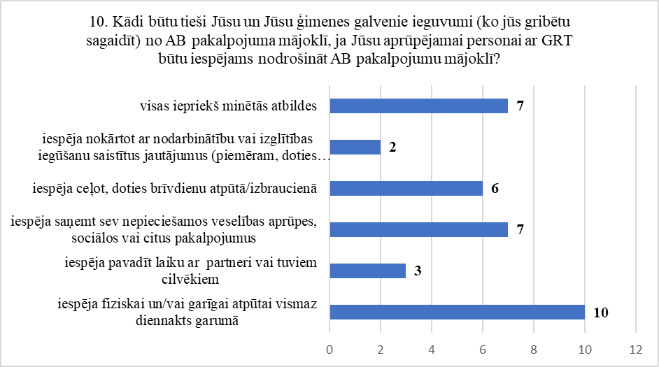
Atbilžu sadalījums jautājumā par personas ar GRT ģimenes/ ikdienas aprūpes nodrošinātāju ieguvumiem saņemot AB pakalpojumu mājoklī

Uz šo jautājumu atbildēja 28 respondenti, iesniedzot 35 atbildes (iespējams atzīmēt vairākus atbilžu variantus). 10 respondenti ir atzīmējuši, ka AB pakalpojuma mājoklī nodrošināšana personai ar GRT, rastu iespēju fiziskai un/vai garīgai atpūtai vismaz diennakts garumā, 7 respondenti atzīmējuši, ka tā būtu iespēja realizēt visu atbilžu variantos minēto, 7 respondenti norādījuši, ka tā būtu iespēja saņemt sev nepieciešamos veselības, sociālos vai citus pakalpojumus (skat. 10. attēlu).

Uz vienpadsmito aptaujas jautājumu par to, vai šobrīd normatīvajos aktos noteiktais AB pakalpojuma apjoms (30 diennaktis viena gada laikā) ir pietiekams, atbildēja 28 respondenti. 15 (54%) no respondentiem atbildēja atzīmējot atbilžu variantu “jā” (pieejamais pakalpojuma apjoms ir pietiekams), 13 (46%) no respondentiem atzīmēja atbilžu variantu “nē” (skatīt 11. attēlu).

11. attēls
Atbilžu sadalījums jautājumā par šobrīd normatīvajos aktos noteikto
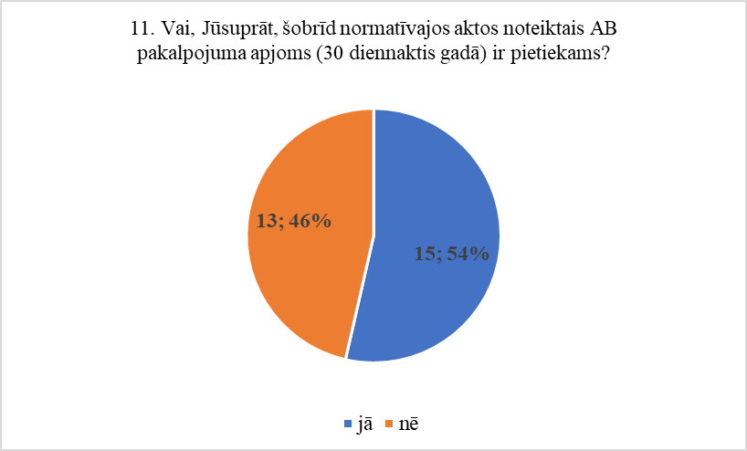
AB pakalpojuma apjomu

Uz divpadsmito anketas jautājumu ir atbildējuši 27 respondenti, iesniegtas 36 atbildes. No iesniegtajām atbildēm secināms, ka 14 personas ar GRT saņem valsts apmaksāta asistenta pakalpojumu pašvaldībā (pakalpojuma sniedzējs ir kāds no ģimenes locekļiem), 13 personas ar GRT saņem dienas aprūpes centra pakalpojumu, 3 personas izmanto iespēju saņemt AB pakalpojumu institūcijā, 2 personas saņem aprūpes mājās pakalpojumu.

12. attēls
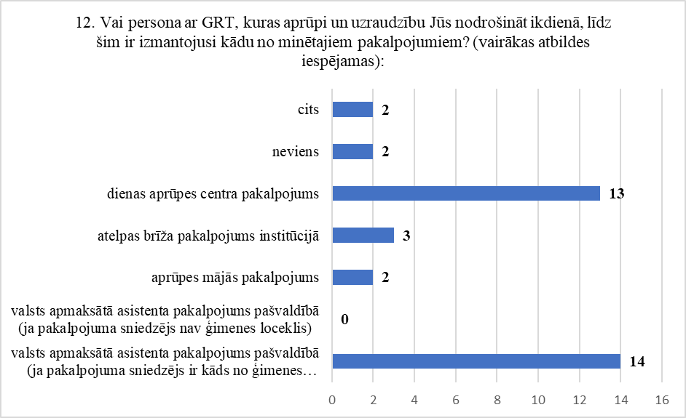
Atbilžu sadalījums jautājumā par līdz šim saņemtajiem pakalpojumiem
Tā kā uz šo jautājumu iespējams atzīmēt vairākus atbilžu variantus, secināms, ka viena persona ar GRT saņem vairākus pakalpojumus (skat. 12. attēlu).

Atbilžu variantā “cits” ir sniegta šāda atbilde - pati visu nodrošinu un apmeklējam nodarbības biedrībā.

6. pielikums. Apmācību programma “Aprūpes pamati pilngadīgām personām ar garīga rakstura traucējumiem”

“Aprūpes pamati pilngadīgām personām ar garīga rakstura traucējumiem”
(16 h)

Apmācības programmas veids Apmācību programma
Apmācības programmas nosaukums Aprūpes pamati pilngadīgām personām ar garīga rakstura traucējumiem

Prasības attiecībā uz iepriekšējo izglītību pamata

Apmācības programmas 16 stundas
īstenošanas ilgums

Dokuments, kas apliecina Apliecība par apmācības programmas
apmācību apgūšanu apgūšanu

Apmācību programmas apraksts

Programmas mērķis: sniegt zināšanas un prasmes, lai Atelpas brīža pakalpojuma mājoklī sniedzēji spētu organizēt pilngadīgu personu ar garīga rakstura traucējumiem (turpmāk – personas ar GRT) aprūpi, drošu un saturīgu laika pavadīšanu, sekmējot personas vispusīgu attīstību drošā un ierastā vidē – personas ar GRT dzīvesvietā, pakalpojuma sniedzēja dzīvesvietā vai citā drošā vidē, kas nav institūcija. Uzlabot pakalpojuma sniedzēja zināšanas pirmās palīdzības sniegšanā, pilngadīgu personu aprūpē un specifisko aprūpes jautājumu jomā.

Apmācību programmas vispārizglītojošie un profesionālie uzdevumi:
Izglītības procesā dot iespēju apgūt zināšanas un prasmes:
- par personu ar GRT raksturojumu;
- par komunikācijas prasmēm un metodēm darbā ar personām ar GRT;
- par personu ar GRT dienas režīmu un disciplīnu;
- par saturīgu brīvā laika pavadīšanā;
- par datu aizsardzības pamatprincipiem;
- par personas ar GRT aprūpes un ergonomijas pamatnosacījumiem;
- par personas ar GRT higiēnu un veselību;
- ieskats pirmās palīdzības sniegšanā;
Mācību metodes:
Atelpas brīža pakalpojumu sniedzēju apmācību programmā teorētiskajā mācību procesā tiks pielietotas sekojošas metodes – lekcijas, diskusijas, materiālu analīze, situācijas analīze, video materiālu analīze, lomu spēles, pārbaudes darbs.

MĀCĪBU PLĀNS

Apmācību tēma | Stundas | Pārbaudes veids
Pilngadīgu personu ar GRT raksturojums | 8
Pilngadīgu personu ar GRT aprūpe, higiēna un pirmās palīdzības sniegšana | 8
KOPĀ: | 16 | Tests

Pilngadīgu personu ar GRT raksturojums

Apjoms stundās: 8 stundas
Teorija: 8 stundas

Apmācību mērķis un uzdevumi:

Mērķis: pilnveidot zināšanas par personu ar GRT raksturojumu. Sniegt ieskatu GRT veidos, iezīmēs un komunikācijas prasmēs un metodēs, sniedzot aprūpes pakalpojumu.
Sniegt zināšanas par saturīgu brīvā laika pavadīšanu, atbilstoši personas ar GRT attīstībai un funkcionālo traucējumu smaguma pakāpei. Sniegt ieskatu datu aizsardzības pamatprincipu ievērošanā

Uzdevumi:
- pilnveidot izpratni par personu ar GRT raksturojumu;
- sniegt ieskatu GRT izplatītākajos veidos pilngadīgām personām;
- pilnveidot izpratni par saturīga brīvā laika pavadīšanu un dienas režīma nepieciešamību personām ar GRT.
- sniegt zināšanas par komunikācijas prasmēm un metodēm darbā ar personām ar GRT.

Sagaidāmie rezultāti:
Apmācību apguves rezultātā izglītojamais:
- ir guvis izpratni par personu ar GRT raksturojumu un GRT izplatītākajiem veidiem;
- ir guvis izpratni par saturīga brīvā laika pavadīšanu un dienas režīma nepieciešamību personām ar GRT;
- ir guvis izpratni par komunikācijas prasmēm un metodēm darbā ar personām ar GRT.

Pilngadīgu personu ar GRT aprūpe, higiēna un pirmās palīdzības sniegšana

Apjoms stundās: 8 stundas
Teorija: 8 stundas
Apmācību mērķis un uzdevumi:

Mērķis: pilnveidot zināšanas par personu ar GRT aprūpes pamatnosacījumiem un ergonomijas pamatprincipu ievērošanu veicot personu aprūpi. Sniegt ieskatu par personas ar GRT higiēnas jautājumiem un pirmās palīdzības sniegšanas pamatprincipiem.

Uzdevumi:
- pilnveidot izpratni par personas ar GRT aprūpes un ergonomijas pamatnosacījumiem;
- pilnveidot izpratni par personas ar GRT higiēnas ievērošanu gan no pakalpojuma sniedzēja, gan pakalpojuma saņēmēja perspektīvas;
- pilnveidot izpratni par pirmās palīdzības sniegšanas pamatprincipiem.

Sagaidāmie rezultāti:
Apmācību apguves rezultātā izglītojamais:
- ir guvis izpratni par ikdienas aprūpes veikšanu personām ar GRT;
- ir guvis izpratni par ergonomijas pamatprincipiem;
- ir guvis izpratni par higiēnas jautājumiem, nodrošinot personu ar GRT ikdienas aprūpi;
- ir guvis izpratni par pirmās palīdzības sniegšanu.

Apmācību programmas īstenošanai nepieciešamais tehniskais/ materiālais nodrošinājums

Nr.p.k. | Materiālo/tehnisko līdzekļu nosaukums | Daudzums
1. | Tāfele | Viena uz grupu
2. | Projektors | Viens uz grupu
3. | Ekrāns | Viens uz grupu
4. | Dators | Viens uz grupu
5. | Galds | Viens uz diviem cilvēkiem
6. | Krēsls | Viens uz vienu cilvēku
7. | Mācību līdzekļi (lielās lapas, flomāsteri, krāsainas papīrs, grāmatas u.c.) | Pēc nepieciešamības

Apmācības tiks organizētas attālināti, izmantojot platformu ZOOM vai citas līdzvērtīgas platformas.

7. pielikums. AB pakalpojuma mājoklī sniedzēju pieteikums apmācībām
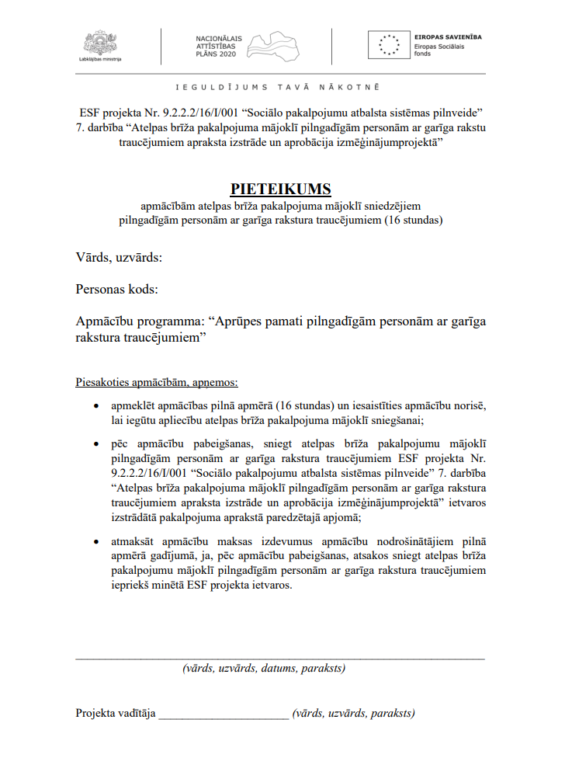

8. pielikums. Līguma projekts par AB pakalpojuma mājoklī sniegšanu

Līgums Nr. _______________
par atelpas brīža pakalpojuma mājoklī nodrošināšanu atelpas brīža pakalpojuma mājoklī pilngadīgām personām ar garīga rakstura traucējumiem
aprobācijas izmēģinājumprojekta laikā

Vieta __.__.2021.

Pakalpojuma sniedzēja iestāde, reģistrācijas Nr. _________________, adrese _____________________________________________, kuru saskaņā ar _______________________ pārstāv ______________________________, no vienas puses, un

Klienta vārds, uzvārds, personas kods_____________________, adrese _____________ (turpmāk – Pakalpojuma saņēmējs) no otras puses un atelpas brīža pakalpojuma mājoklī sniedzēja vārds, uzvārds, personas kods _____________________________, adrese __________________________ (turpmāk – AB pakalpojuma mājoklī sniedzējs), no trešās puses, turpmāk kopā – Puses, atsevišķi – Puse,

ņemot vērā noslēgto līgumu starp Biedrību “Latvijas Samariešu apvienība” un Labklājības ministriju par Pakalpojuma sniedzēja iestādes piedalīšanos Labklājības ministrijas īstenotajā Eiropas Savienības fonda līdzfinansētā projekta Nr. Nr.9.2.2.2/16/I/001 “Sociālo pakalpojumu atbalsta sistēmas pilnveide” (turpmāk – Projekts) 7. darbības “Atelpas brīža pakalpojuma mājoklī pilngadīgām personām ar garīga rakstura traucējumiem apraksta izstrāde un aprobācija izmēģinājumprojektā” īstenošanā, kuras mērķis ir veikt atelpas brīža pakalpojuma mājoklī pilngadīgām personām ar garīga rakstura traucējumiem apraksta izstrādi un tā aprobāciju izmēģinājumprojektā, savstarpēji vienojoties, bez maldības, viltus un spaidiem, noslēdz šādu līgumu (turpmāk – Līgums):

1. Līguma priekšmets un summa
  - Pakalpojuma sniedzēja iestāde biedrība “Latvijas Samariešu apvienība” un AB pakalpojuma mājoklī sniedzējs, kuram ir atbilstoša kvalifikācija vai pieredze, uzsāktas, pabeigtas vai tiks uzsāktas apmācības pirmās palīdzības un atelpas brīža pakalpojuma mājoklī (turpmāk - Pakalpojums) sniegšanā, atbilstoši Projekta ietvaros izstrādātajam Pakalpojuma aprakstam apņemas sniegt Pakalpojumu personas vārds, uzvārds, personas kods 000000-00000, lai realizētu pilngadīgas personas ar garīga rakstura traucējumiem (turpmāk – persona ar GRT) ikdienas uzraudzību un aprūpi pakalpojuma sniegšanas laikā, īslaicīgi aizvietojot personas ar GRT ikdienas aprūpes nodrošinātājus.
  - Pakalpojuma saņēmējs iesniedz Pakalpojuma sniedzēja iestādei piekrišanu dalībai izmēģinājumprojektā Pakalpojuma saņemšanai, piekrišanu par personas datu un īpašu kategoriju personas datu izmatošanu, kā arī piekrišanu Pakalpojuma saņemšanai konkrētajā adresē, nodrošinot Pakalpojumu (Līguma 1. pielikums).
  - Pakalpojuma apjoms tiek noteikts atbilstoši Projekta ietvaros izstrādātajā Pakalpojuma aprakstā iekļautajiem nosacījumiem un norādīts personas ar GRT individuālajā aprūpes plānā (Līguma 2.pielikums).
  - Pakalpojums ir diennakts (24 stundas) sociālās aprūpes pakalpojums. AB pakalpojuma mājoklī sniedzējs Pakalpojuma sniegšanu organizē, ņemot vērā, ka Pakalpojums jānodrošina nepārtraukti vismaz vienu diennakti pēc kārtas, un dažādu uzdevumu veikšanai diennakts laikā varētu būt nepieciešams dažāds laiks. Attiecīgi Pakalpojuma sniegšanas ilgums un periods diennakts laikā netiek mērīts vai iepriekš noteikts. AB pakalpojuma mājoklī sniedzējam, izmantojot savas zināšanas un profesionālās iemaņas, ir pienākums nodrošināt personas ar GRT aprūpes plānā noteikto atbalstu un palīdzību un pašam organizēt savu laiku atkarībā no reālās situācijas, kā arī patstāvīgi noteikt laiku savai atpūtai un ēšanai.
  - Par Pakalpojuma sniegšanu Pakalpojuma sniedzēja iestāde nodrošina AB pakalpojuma mājoklī sniedzējam samaksu Līgumā noteiktajā apmērā un kārtībā.

2. Pušu pienākumi, tiesības, atbildība
  - Pakalpojuma sniedzēja iestādes pienākumi un tiesības:
    - sniegt AB pakalpojuma mājoklī sniedzējam Pakalpojuma nodrošināšanai nepieciešamo iestādes rīcībā esošo informāciju un konsultācijas;
    - sniegt palīdzību konfliktsituāciju risināšanā, ja tādas rodas starp AB pakalpojuma mājoklī sniedzēju un Pakalpojuma saņēmēju;
    - Līgumā noteiktajā kārtībā un apmērā samaksāt AB pakalpojuma mājoklī sniedzējam par Pakalpojuma sniegšanu atbilstoši faktiskajai izpildei;
    - nekavējoties informēt AB pakalpojuma mājoklī sniedzēju, ja mainās sniedzamā Pakalpojuma apjoms vai citi Pakalpojuma sniegšanas vai apmaksas nosacījumi;
    - Pakalpojuma sniedzēja iestādei ir tiesības pārbaudīt AB pakalpojuma mājoklī sniedzēja darbu Pakalpojuma sniegšanā, pārraudzīt un kontrolēt Līguma izpildi, sniegtā Pakalpojuma kvalitāti un apjoma atbilstību Līgumam.

  - AB pakalpojuma mājoklī sniedzēja pienākumi Līguma izpildē:
    - sniegt Pakalpojumu pilnā apmērā un termiņā, Līgumā paredzētajā kvalitātē nepārsniedzot Līguma 3. pielikumā norādīto Pakalpojuma apjomu;
    - sniegt atelpas brīža pakalpojumu personai ar GRT šādā adresē : _________________________________________ ;
    - sniegt Pakalpojuma saņēmējam nepieciešamo atbalstu un palīdzību pašaprūpē, ēdiena uzņemšanā, medikamentu lietošanā, pārvietojoties pa Pakalpojuma sniegšanas vietu un ārpus tās, kā arī veicot citas darbības, kas noteiktas individuālajā aprūpes plānā un kas ir šī Līguma 2. pielikums;
    - organizēt saturīga brīvā laika pavadīšanu, ņemot vērā Pakalpojuma saņēmēja intereses, vēlmes, prasmes un pieejamos resursus;
    - atbalstīt līdz Pakalpojuma piešķiršanas brīdim nodrošināto pakalpojumu (dienas aprūpes centra apmeklēšana, dažādas nodarbības, konsultācijas u.c.) saņemšanu arī Pakalpojuma sniegšanas laikā;
    - novērot Pakalpojuma saņēmēja veselības stāvokli, pašaprūpes spēju un vajadzību izmaiņas, nepieciešamības gadījumā nekavējoties izsaukt neatliekamo medicīnisko palīdzību, informējot par to Pakalpojuma saņēmēja aizgādni un Pakalpojuma sniedzēja iestādi;
    - nekavējoties rakstveidā informēt Pakalpojuma sniedzēja iestādi par apstākļiem, kas apgrūtina Pakalpojuma sniegšanu un par nepieciešamajām izmaiņām Pakalpojuma sniegšanā, pamatojot izmaiņu nepieciešamību;
    - veikt faktiski sniegtā Pakalpojuma uzskaiti un sniegt Pakalpojuma sniedzēja iestādei pilnīgu un patiesu informāciju par sniegto Pakalpojumu;
    - rakstveidā informēt Pakalpojuma sniedzēja iestādi par izmaiņām savos rekvizītos;
    - nodrošināt informācijas par Pakalpojuma saņēmēja aizsardzību saskaņā ar normatīvajiem aktiem par fizisko personu datu un īpašu kategoriju personas datu aizsardzību Pakalpojuma sniegšanas laikā, kā arī pēc tā pabeigšanas, izņemot normatīvajos aktos noteiktos gadījumus vai, ja Pakalpojuma saņēmējs vai tā pilnvarotā persona rakstveidā atļāvis izpaust informāciju par sevi;
    - Pakalpojumu sniegt rūpīgi, laipni, ievērojot saskarsmes principus un ētikas normas, būt pieklājīgam un korektam, neizpaust trešajām personām informāciju par Pakalpojuma saņēmēja veselības stāvokli, personiskajām vai mantiskajām attiecībām un dzīves apstākļiem;
    - atbildēt par darba aizsardzības, darba drošības un higiēnas prasību ievērošanu, nodrošināt Pakalpojuma saņēmēja noteiktās kārtības ievērošanu (smēķēšanas, alkohola u.c. apreibinošu vielu lietošanas aizliegums u.c.), saudzīgi izturēties pret Pakalpojuma saņēmēja uzticēto mantu u.tml.;
    - iesniegt Pakalpojuma saņēmēja aizgādnim atskaiti par Pakalpojuma saņēmēja uzturnaudas faktisko izlietojumu Pakalpojuma sniegšanas laikā (Līguma 3. pielikums) un atskaitei pievienot izdevumus apliecinošus dokumentus (kases čekus, kvītis, rēķinus u.c.).

  - Pakalpojuma saņēmēja pienākumi:
    - ievērot Līguma nosacījumus;
    - nekavējoties informēt Pakalpojuma sniedzēja iestādi par:
      - dzīvesvietas maiņu;
      - nepieciešamību uzturēties stacionārā ārstniecības iestādē, ilgstošas sociālās aprūpes un sociālās rehabilitācijas institūcijā, kā arī izmaiņām citā informācijā, kas saistīta ar Pakalpojuma sniegšanu;
      - nepieciešamību Pakalpojuma sniegšanu pārtraukt, izbeigt, apturēt, rakstiski lūgt mainīt tā apjomu;
      - citiem apstākļiem, kas varētu būt par pamatu izmaiņām Pakalpojuma apjomā, saturā vai AB pakalpojuma mājoklī sniedzēja maiņai;
    - saskarsmē ar AB pakalpojuma mājoklī sniedzēju ievērot vispārpieņemtās ētikas normas un saskarsmes principus;
    - aizpildīt un iesniegt Pakalpojuma sniedzēja iestādei anketas „Pirmreizējā Pakalpojuma saņemšanas anketa” (Līguma 4. pielikums) un “Personas ar GRT pašaprūpes un mobilitātes spēju novērtējums” (Līguma 5. pielikums) un ar savu parakstu uz anketām apliecināt, ka Pakalpojuma sniedzēja iestādei tiek sniegta visa nepieciešamā informācija, kas nepieciešama Pakalpojuma saņemšanai;
    - nodrošināt AB pakalpojuma mājoklī sniedzēju ar nepieciešamo inventāru, sadzīves priekšmetiem, medikamentiem, pārtiku, sadzīves un aprūpes precēm u.c. Pakalpojuma sniegšanas laikā, kas nepieciešamas ikdienas aprūpē un uzraudzībā;
    - nepieciešamības gadījumā nodrošināt AB pakalpojuma mājoklī sniedzēju ar uzturnaudu, kas izlietojama Pakalpojuma sniegšanas laikā, iegādājoties nepieciešamo pārtiku, medikamentu u.c., apmaksājot pakalpojumus;
    - Līguma darbības laikā Pakalpojuma saņēmējam ir tiesības saņemt Pakalpojumu tikai Līguma 2. pielikumā noteiktajā apjomā;
    - Pakalpojuma saņēmējam ir tiesības atteikties no konkrētā AB pakalpojuma mājoklī sniedzēja, iesniedzot Pakalpojuma sniedzēja iestādei pamatotu rakstisku iesniegumu.
  - AB pakalpojuma mājoklī sniedzējs garantē Pakalpojuma saņēmēja drošību Pakalpojuma sniegšanas laikā, ir pilnībā materiāli atbildīgs par viņam nodotajām naudas, materiālajām un citām vērtībām, kas radīti Pakalpojuma saņēmējam, Pakalpojuma sniedzēja iestādes Pakalpojuma darbības vai bezdarbības rezultātā, izpildot Līguma saistības, atbilstoši Civillikuma 2217. un 2218.pantam.
  - AB pakalpojuma mājoklī sniedzējs nav tiesīgs nodot tam ar šo Līgumu uzlikto Pakalpojumu trešajām personām.
  - Pakalpojuma sniedzēja iestādei ir tiesības nemaksāt AB pakalpojuma mājoklī sniedzējam par Pakalpojuma saņēmējam sniegto Pakalpojumu vai pārmaksu gadījumā veikt ieturējumus no AB pakalpojuma mājoklī sniedzējam paredzētās samaksas nākošajā periodā, ja tiek konstatēts, ka Pakalpojums sniegts mazākā apjomā nekā norādīts atskaitēs, ja Pakalpojuma saņēmējs vairs neatbilst Pakalpojuma saņemšanas nosacījumiem, mainījies attiecīgo pasākumu apjoms, par kuriem Pakalpojums tika piešķirts.
  - Ar šo Līgumu Pakalpojuma saņēmēja aizgādnis pilnvaro AB pakalpojuma mājoklī sniedzēju veikt darbības, pārstāvot personas ar GRT intereses un vajadzības, saņemot medicīnas, sociālos u.c. pakalpojumus, kas ieplānoti Pakalpojuma saņemšanas laikā.
  - Puses atbild par nepatiesas informācijas sniegšanu citai Pusei, un atlīdzina zaudējumus citai Pusei, ja neatbilstošas Pakalpojumu sniegšanas un Puses rīcības rezultātā tādi radušies.

3. AB pakalpojuma mājoklī sniedzēja atlīdzība un norēķinu kārtība
  - AB pakalpojuma mājoklī sniedzējam par sniegto Pakalpojumu tiek noteikta samaksa par Pakalpojuma saņēmējam sniegto Līguma 2. pielikumā “Individuālajā aprūpes plānā personai ar GRT Pakalpojuma nodrošināšanai” noteikto Pakalpojuma apjomu, maksājot:
    - par Pakalpojuma sniegšanu iepazīšanās periodā _____ euro par stundu;
    - par Pakalpojuma sniegšanu Pakalpojuma saņemšanas laikā _____ euro par diennakti.
  - Samaksa par Pakalpojumu ir galīga un ietver visas izmaksas, kas saistītas ar Pakalpojuma sniegšanu, t.i., atlīdzības izmaksas, tajā skaitā, nodokļus (ieskaitot darba devēja valsts sociālās apdrošināšanas obligātās iemaksas), kā arī visas ar to netieši saistītās izmaksas (dokumentācijas drukāšanas u.c.).

VAI

  - Samaksa par Pakalpojumu ir galīga un ietver visas izmaksas, kas saistītas ar Pakalpojuma sniegšanu, t.i. atlīdzības izmaksas, tajā skaitā, nodokļus (ieskaitot darba devēja valsts sociālās apdrošināšanas obligātās iemaksas).

  - Visus nodokļus, kas atbilstoši normatīvajiem aktiem jāmaksā saistībā ar 3.1.punktā noteikto atlīdzību, maksā Pakalpojuma sniedzējs.

VAI

3.4. Visus nodokļus, kas atbilstoši normatīvajiem aktiem jāmaksā saistībā ar 3.1.punktā noteikto atlīdzību, maksā AB pakalpojuma mājoklī sniedzējs.

  - Pakalpojuma sniedzēja iestāde veic maksājumu AB pakalpojuma mājoklī sniedzējam par Pakalpojumu pēc finanšu atskaites par faktiski sniegto Pakalpojumu (Līguma 6. pielikums) un AB pakalpojuma mājoklī sniedzēja saturiskās atskaites par sniegto pakalpojumu (Līguma 7. pielikums) saņemšanas. AB pakalpojuma mājoklī sniedzējs līdz pārskata mēnesim sekojošā mēneša 5. (piektajam) datumam iesniedz Pakalpojuma sniedzēja iestādei abus pārskatus par sniegto Pakalpojumu iepriekšējā mēnesī. Ja pārskatu izvērtēšanas rezultātā tiek konstatētas nepilnības, Pakalpojuma sniedzēja iestāde uzdod AB pakalpojuma mājoklī sniedzējam novērst konstatētos trūkumus un norāda termiņu trūkumu novēršanai. Saskaņā ar iesniegtajām atskaitēm Pakalpojuma sniedzēja iestāde samaksā AB pakalpojuma mājoklī sniedzējam 10 (desmit) darba dienu laikā pēc samaksas saņemšanas no Labklājības ministrijas, bet ne vēlāk kā līdz pārskata mēnesim sekojošā mēneša 28. (divdesmit astotajam) datumam.
  - Samaksa par Pakalpojumu tiek ieskaitīta AB pakalpojuma mājoklī sniedzēja “bankas nosaukums”, kontā _________________________.

4. Līguma darbības termiņš
  - Līgums stājas spēkā ar __.__.2021. un ir spēkā līdz __.__.2021.

- Līguma grozīšana, izbeigšana, strīdu izskatīšana
  - Visi labojumi, grozījumi un papildinājumi tiek noformēti rakstveidā un ir Līguma neatņemama sastāvdaļa.
  - Ja AB pakalpojuma mājoklī sniedzējs vai Pakalpojuma saņēmējs nepilda vai pārkāpj Līguma saistības, Pakalpojuma sniedzēja iestāde vai Pakalpojuma saņēmējs ir tiesīgs atkāpties no Līguma, paziņojot par to rakstveidā attiecīgajai Pusei.
  - Puses ir tiesīgas izbeigt Līgumu, noslēdzot savstarpēju rakstveida vienošanos, vienlaikus vienojoties par savstarpējo norēķinu kārtību.
  - No Līguma izrietošos strīdus Puses risina savstarpēju sarunu ceļā. Ja Puses nespēj atrisināt strīdu savstarpēju sarunu ceļā, to izskata tiesā.

- Citi noteikumi
  - Līgumam ir šādi pielikumi, kas ir Līguma neatņemama sastāvdaļa:
    - Personas ar GRT piekrišana dalībai izmēģinājumprojektā AB pakalpojuma mājoklī saņemšanai uz 1 (vienas) lapas;
    - Individuālais aprūpes plāns personai ar GRT Pakalpojuma nodrošināšanai uz ______ lapas;
    - AB pakalpojuma mājoklī sniedzēja atskaite par Pakalpojuma saņēmēja uzturnaudas faktisko izlietojumu Pakalpojuma sniegšanas laikā uz _____ lapas;
    - Pirmreizējā Pakalpojuma saņemšanas anketa uz _______ lapām;
    - Personas ar GRT pašaprūpes un mobilitātes spēju novērtējums uz ______ lapām;
    - Finanšu atskaite par faktiski sniegto AB pakalpojumu mājoklī uz ______ lapas.
    - AB pakalpojuma mājoklī sniedzēja saturiskā atskaite par sniegto pakalpojumu uz _____ lapām.
  - Līgums ir sastādīts un parakstīts trīs eksemplāros ar vienādu juridisko spēku, no kuriem viens glabājas pie Pakalpojuma sniedzēja, otrs glabājas pie Pakalpojuma saņēmēja un trešais pie AB pakalpojuma mājoklī sniedzēja. Katrs Līguma eksemplārs ir uz __ (________) lapām.
  - Līguma 7 (septiņi) pielikumi tiek pievienoti vienam Līguma eksemplāram, kurš glabājas pie Pakalpojuma sniedzēja, un ir saistoši visām Līguma slēdzēja Pusēm.

- Pušu rekvizīti un paraksti

Pakalpojuma sniedzēja iestāde | Pakalpojuma saņēmējs | AB pakalpojuma mājoklī sniedzējs
Reģ. Nr.
Adrese:
Banka:
Konta Nr.:

______________ | _____________ | ____________

8.1. pielikums. Personas ar GRT piekrišana (Līguma 1. pielikums)

1.pielikums
2021.gada līgumam Nr.____
par Pakalpojuma nodrošināšanu

PERSONAS AR GRT PIEKRIŠANA

Es ______________________ (vārds, uzvārds) _________________ (personas kods) piekrītu, _________________________________________ (dzīvesvietas adrese) piedalīties Atelpas brīža pakalpojuma mājoklī aprobācijā izmēģinājumprojektā projekta Darbības programmas „Izaugsme un nodarbinātība” 9.2.2. specifiskā atbalsta mērķa “Palielināt kvalitatīvu institucionālai aprūpei alternatīvu sociālo pakalpojumu dzīvesvietā un ģimeniskai videi pietuvinātu pakalpojumu pieejamību personām ar invaliditāti un bērniem” 9.2.2.2. pasākuma “Sociālo pakalpojumu atbalsta sistēmas pilnveide” projekta Nr. 9.2.2.2/16/I/001 “Sociālo pakalpojumu atbalsta sistēmas pilnveide” 7. darbības “Atelpas brīža pakalpojuma mājoklī pilngadīgām personām ar garīga rakstura traucējumiem apraksta izstrāde un aprobācija izmēģinājumprojektā” ietvaros un saņemt sociālo pakalpojumu Atelpas brīža pakalpojums mājoklī pilngadīgām personās ar garīga rakstura traucējumiem.

Piekrītu manu personas datu apstrādei izmēģinājumsprojekta vajadzībām.
Esmu informēts/-a, ka mani personas dati un īpašu kategoriju personas (sensitīvie) dati tiks izmantoti, lai nodrošinātu Atelpas brīža pakalpojumu mājoklī, izvērtētu pakalpojuma sniegšanas kvalitāti un vērtētu iespējamo Atelpas brīža pakalpojuma mājoklī attīstību nākotnē.
Esmu informēts/-a, ka pakalpojuma ietvaros iegūto informāciju un dokumentus apstrādās un uzglabās __________________________________________________ (pakalpojuma sniedzēja nosaukums un adrese).
Esmu informēts/-a, ka varu atsaukt savu piekrišanu jebkurā laikā un pārtraukt pakalpojuma saņemšanu.
Esmu informēts/-a, ka mani personas dati un sensitīvie personas dati var tikt nodoti trešajām personām tikai normatīvajos aktos paredzētajos gadījumos.
Piekrītu, ka AB pakalpojums mājoklī tiek sniegts _____________________ (adrese).

___________________________________________________________________
(vārds, uzvārds, paraksts, datums, parakstīšanas vieta)

8.2. pielikums. Individuālais aprūpes plāns personai ar GRT AB pakalpojuma mājoklī nodrošināšanai (Līguma 2. pielikums)

2.pielikums
2021.gada līgumam Nr.____
par Pakalpojuma nodrošināšanu

Individuālais aprūpes plāns personai ar GRT Pakalpojuma nodrošināšanai
Pilngadīgās personas ar garīga rakstura traucējumiem individuālais aprūpes plāns atelpas brīža pakalpojumam mājoklī
___________________________________
(personas ar GRT vārds, uzvārds)
Nr. p. k. | AB pakalpojuma mājoklī saturs  (atbalstāmās aktivitātes) | Piezīmes  (atbalsta apjoms, biežums, specifika)
1. | Pašaprūpes spējas (personīgā higiēna, mazgāšanās)
 | Sejas mazgāšana, mutes, zobu kopšana
 | Ķermeņa ikdienas apmazgāšana
 | Nagu kopšana
 | Vannas sagatavošana
 | Palīdzība iekāpt vannā/ dušā un izkāpt no tās
 | Palīdzība nomazgāties vannā/ dušā
 | Matu mazgāšana, ķemmēšana
2. | Tualetes lietošana
 | Palīdzība nokļūt līdz tualetei
 | Palīdzība palīgierīču lietošanā
 | Autiņbikšu nomaiņa
3. | Ģērbšanās
 | Palīdzība apģērbties/ noģērbties
 | Ģērbšana/ noģērbšana
4. | Pārvietošanās, kustīgums
 | Palīdzība pārvietoties mājās
 | Palīdzība iziet ārpus mājas
 | Pavadoņa pakalpojumi pēc vajadzības
5. | Ēšana
 | Ēdiena pagatavošana/ uzsildīšana
 | Trauku mazgāšana
 | Palīdzība ēdiena uzņemšanā
6. | Medikamentu lietošana
 | Medikamentu sagatavošana atbilstoši personas ar GRT vajadzībām
 | Palīdzība medikamentu uzņemšanā
7. | Citu pakalpojumu saņemšana
 | Pavadīšana uz izglītības iestādi
 | Pavadīšana uz dienas aprūpes centru
 | Pavadīšana uz nodarbībām/ konsultācijām
8. | Brīvā laika pavadīšana (intereses, hobiji)
 | Pastaigas
 | Galda u.c. spēļu spēlēšana
 | Grāmatu lasīšana
9. | Dzīvojamo telpu uzkopšana
 | Grīdu sausā/ mitrā uzkopšana
 | Virsmu uzkopšana
 | Gultasveļas nomaiņa
10. | Citas aktivitātes pēc personas ar GRT individuālajām vajadzībām

AB pakalpojuma mājoklī sniedzējs _________________________________________________________
(vārds, uzvārds, paraksts, datums)

Persona ar GRT ________________________________________________________________________________________
(vārds, uzvārds, paraksts, datums)

8.3. pielikums. AB pakalpojuma mājoklī sniedzēja atskaite par uzturnaudas izlietojumu AB pakalpojuma mājoklī sniegšanas laikā (Līguma 3. pielikums)

3.pielikums
2021.gada līgumam Nr.____
par Pakalpojuma nodrošināšanu

AB pakalpojuma mājoklī sniedzēja atskaite par Pakalpojuma saņēmēja uzturnaudas faktisko izlietojumu AB pakalpojuma mājoklī sniegšanas laikā

Saņemtās uzturnaudas apmērs ______________________
AB pakalpojuma mājoklī sniedzēja apliecinājums par saņemto uzturnaudas apmēru ______________________________________________ (datums, paraksts)
Pakalpojuma saņēmēja apliecinājums par uzturnaudas apmēru ______________________________________________ (datums, paraksts)

Nr.p.k. | Čeka, kvīts u.c. izdevumus apliecinoša dokumenta Nr. | Nopirktā prece/ apmaksātais pakalpojums | Izlietotā summa
Kopā:

Atlikums __________________ EUR
AB pakalpojuma mājoklī sniedzējs ________________________ (datums, paraksts)
Pakalpojuma saņēmējs __________________________ (datums, paraksts)
Pakalpojuma sniedzēja iestāde __________________________ (datums, paraksts)

8.4. pielikums. Pirmreizējā pakalpojuma saņemšanas anketa (Līguma 4. pielikums)

4.pielikums
2021.gada līgumam Nr.____
par Pakalpojuma nodrošināšanu

PIRMREIZĒJĀ PAKALPOJUMA SAŅEMŠANAS ANKETA
AIZPILDĀMA PIRMS PIRMREIZĒJĀ ATELPAS BRĪŽA PAKALPOJUMA MĀJOKLĪ SAŅEMŠANAS

Personas ar GRT aizgādņa vārds, uzvārds ____________________________
ATELPAS BRĪŽA APJOMS (DIENNAKTIS)________________
1. PAMATDATI
1.1. Vārds, Uzvārds _______________________________________________
1.2. Dzimšanas datums_____________________________________________
1.3. Adrese, kurā tiks sniegts atelpas brīža pakalpojums___________________
________________________________________________________________________________________________________________________________________________________________________________________________________________________
Durvju kods______________
1.4. Cita nepieciešamā informācija dzīvesvietas piekļuvei ________________________________________________________________________________________________________________________________________________
1.5. Izglītības/attīstības iestāde/ cita iestāde, kuru apmeklē
________________________________________________________________________________________________________________________________________________

2. VESELĪBA
2.1. Vispārējais veselības stāvoklis
- Ļoti stabils
- Stabils
- Ar epizodiskām lēkmēm
- Hroniski slims
- ____________________________

2.2. Apgrūtinājumi
Staigājot ____________________________________________________________________________________________________________________________________
Sēžot ____________________________________________________________________________________________________________________________________
Guļot
____________________________________________________________________________________________________________________________________
Rāpojot____________________________________________________________________________________________________________________________

  - Jūtīgums pret sauli vai citas alerģiskas reakcijas atrodoties ārpus mājokļa ________________________________________________________________________________________________________________________________________________

  - Ārpus mājokļa pastaigu vai citu aktivitāšu ikdienas ieradumi
1.________________________________________________________________2.________________________________________________________________3.________________________________________________________________4.________________________________________________________________5.________________________________________________________________6.________________________________________________________________

  - Vai pēdējos 3 mēnešos bijušas kādas smagas saslimšanas
- Jā
- Nē
Ja “jā” – tad kādas
1._________________________________________________________
2._________________________________________________________
3._________________________________________________________
4._________________________________________________________
5._________________________________________________________
  - Vai ir jebkādas alerģiskas reakcijas/ nepanesības?
- Jā
- Nē
Ja- “jā” tad kādas
1.________________________________________________________
2.________________________________________________________
3.________________________________________________________
4.________________________________________________________

2.7. Vai ir Covid-19 vakcinācija
- Ir
- Nav

2.8. Ģimenes ārsts
Vārds, Uzvārds_______________________________________
Adrese______________________________________________
Telefons____________________________________________
2.9. Citas ikdienas ārstniecībā iesaistītās personas
1._______________________________________________________________________________________________________________________________________
2._______________________________________________________________________________________________________________________________________
3._______________________________________________________________________________________________________________________________________
3. INVALIDITĀTE
3.1. Invaliditātes grupa, diagnoze __________________________________________________________________________________________________________________________________________
3.2. Apraksts (kādi traucējumu veidi – verbāli, kustību, ēšanas, redzes, dzirdes u.tml.)______________________________________________________________________________________________________________________________________________________________________________________________________________________________________________________________________________________________________
3.3. Komunikācija
- Valoda
- Zīmju valoda
- Nepieciešams tulks
- Izmanto piktogrammas

3.4. Vai tiek izmantoti tehniskie palīglīdzekļi?
- Jā(uzskaitīt kādi)
_______________________________________________________________________________________________________________________________________________________________________________________________________________
- Nē

3.5. Vai personai ir epilepsija?
- Jā (Aizpildiet anketu “Epilepsija”)
- Nē

4. UZTURS, BAROŠANA
4.1.Mīļākie ēdieni
____________________________________________________________________________________________________________________________________________________________________________________________________________________________________________________________________________________________________________
4.2. Kādas zināmas ēdienu nepanesības?
____________________________________________________________________________________________________________________________________________________________________________________________________________________________________________________________________________________________________________
4.3. Vai ir speciāla diēta? _______________________________________________________________________________________________________________________________________________________________________________________________________________________________________________________________________________________________________________________________________________________________________________________
4.4. Cik daudz un kas parasti tiek lietots uzturā
Ēdienreize | Pārtikas daudzums | Dzeramā daudzums
Rīts

Pusdienas

Launags

Vakars

Cits

Nepieciešamais šķidruma daudzums diennaktī kopā_________________________
4.5. Specifika ēdiena un šķidruma uzņemšanai
Specifiskas vajadzības ēdiena uzņemšanai___________________________________
____________________________________________________________________________________________________________________________________________________________________________________________________________________________________________________________________________________
Specifiskas vajadzības šķidruma uzņemšanai_________________________________
____________________________________________________________________________________________________________________________________________________________________________________________________________________________________________________________________________________
5. HIGIĒNA
5.1.Kam jāpievērš uzmanība ikdienas higiēnas veikšanā? (duša, zobu mazgāšana, tualete u. tml.)
____________________________________________________________________________________________________________________________________________________________________________________________________________________________________________________________________________________________________________________________________________________________________________________________________________
5.2. Inkontinence (nesaturēšana)
- Ja
- Nē
5.3. Vai ir aizcietējumi?
- Jā
- Nē
5.3.3. Kad un kā parasti tiek novērsti aizcietējumi? Kā ikdienā rīkojaties aizcietējumu gadījumā?___________________________________________________________________________________________________________________________________________________________________________________________________________________________________________________________________________
5.4. Autiņbiksīšu lietošana. Nomaiņas biežums un cita ar nomaiņu saistīta specifika.
Dienā__________________________________________________________________________________________________________________________________________________________________________________________________________
Naktī__________________________________________________________________________________________________________________________________________________________________________________________________________
5.5. Menstruācijas
- Ir
- Nav
Vai nepieciešama palīdzība higiēnas ievērošanā menstruāciju laikā?
_______________________________________________________________________________________________________________________________________________________________________________________________________________

6. GULĒŠANA
  - Vai pastāv gulētiešanas ieradumi? (nakts apgaismojums u.tml.)
________________________________________________________________________________________________________________________________________________________________________________________________________________________________________________________________________
  - Tipiskais gulēšanas laiks
No ________________līdz____________________

  - Vai ir nemiera fāzes gulēšanas laikā?
- Jā
- Nē
  - Īpašas pozas nepieciešamība gulēšanas laikā (piem. nepieciešams pacelt galvgali, papildus spilveni, guļ tikai uz labā sāna u.tml.)
____________________________________________________________________________________________________________________________________________________________________________________________________________________________________________________________________________________

  - Vai tiek lietotas speciālās gultas(automātiski regulējamas u.tml.)
- Jā
- Nē

- IZTURĒŠANĀS UN SPĒJAS
  - Kas ir īpaši jāievēro dažādās situācijās? (atrodoties grupā, jaunā vidē (ejot pastaigās) telpās u.tml.)
____________________________________________________________________________________________________________________________________________________________________________________________________________________________________________________________________________________
  - Vai ir situācijas, kas var izraisīt pārslodzi, nogurumu, uzbudinātību? Kādas tās ir?
_______________________________________________________________________________________________________________________________________________________________________________________________________________
  - Distances ievērošanas nepieciešamība attiecībā uz tuvošanos. Vai ir raksturīga nevēlēšanās pēc tuviem kontaktiem (pienākšana ļoti tuvu, fizisks kontakts u. tml.)
__________________________________________________________________________________________________________________________________________
  - Kādas ir ikdienas aktivitātes? Kādas aktivitātes ir ieteicamas?
_______________________________________________________________________________________________________________________________________________________________________________________________________________
Kādas aktivitātes nav ieteicamas?
______________________________________________________________________________________________________________________________________________________________________________________________________________________________________________________________________________________________________________________________________________________________________________________________________________________________
8. MEDIKAMENTI

Krīzes medikamenti ___________________________________________________________________________
Ikdienas medikamenti__________________________________________________________________________
Medikamenti alerģisku reakciju gadījumos__________________________________________________________
ANKETA “EPILEPSIJA”

- Epilepsijas lēkmju biežums_________________________________________
katru dienu/ ik nedēļas/ ik mēnesi
- Lēkmju regularitāte (nakts, diena)____________________________________
- Faktori, kas var ierosināt lēkmes (apgaismojums, uztraukums u.tml.) _______
____________________________________________________________________________________________________________________________________
- Tipiskākās pazīmes pirms lēkmju sākšanās____________________________
__________________________________________________________________
- Brīdinājumi, kas būtu jāievēro, lai pasargātu personu un sevi no traumu gūšanas lēkmju laikā
__________________________________________________________________
- Kādas ir lēkmju pārtraukšanas iespējas
______________________________________________________________________________________________________________________________________________________________________________________________________
- Detaļas par epilepsijas lēkmju norisi (krampji, reakcija u.tml.)
____________________________________________________________________________________________________________________________________
- Lēkmju rezultātā uz laiku zaudējamās spējas (izturēšanās, reakcija, apziņa, komunikācija u. tml.)
__________________________________________________________________________________________________________________________________________________________________________________________________________________________________________________________________________________________________________________________________________
- Parastais lēkmes ilgums
____________________________________________________________________________________________________________________________________

- Medikamentu lietošana lēkmju gadījumos

Laiks | Medikamentu nosaukums | Devas

- Kuros gadījumos nepieciešams informēt ārstu vai izsaukt Neatliekamo medicīnisko palīdzību?
______________________________________________________________________________________________________________________________________________________________________________________________________
- Kāda ir ierastā izturēšanās pēc lēkmes? (agresīvs, miegains, mēdz sāpēt galva, mēdz vemt u. tml.)
__________________________________________________________________________________________________________________________________________________________________________________________________________________________________________________________________________________________________________________________________________
- Vai ir raksturīgas sāpes pēc lēkmes?
- Jā
- Nē
- Īpašas aprūpes nepieciešamību pēc lēkmes
- Jā.
Kāda_________________________________________________________________________________________________________________________________________________________________________________________________________________________________________________________________________________________________________________________________
- Nē
Cita svarīga informācija par lēkmju norisi un pēc lēkmju periodu ___________________________________________________________________________________________________________________________________________________________________________________________________________________________________________________________________________________________________________________________________________________________________________________________________________________________________________________________________________________________________________________________________________________________________________________________________________________________________________________________________________________________________________________________________________

8.5. pielikums. Personas ar GRT pašaprūpes un mobilitātes spēju novērtējums (Līguma 5. pielikums)

5.pielikums
2021.gada līgumam Nr.____
par Pakalpojuma nodrošināšanu
Personas ar GRT pašaprūpes un mobilitātes spēju novērtējums
(Izmantojot Bartela indeksa novērtēšanas metodi)
AIZPILDA PERSONAS AR GRT AIZGĀDNIS, IKDIENAS APRŪPES NODROŠINĀTĀJS PIRMS AB PAKALPOJUMA MĀJOKLĪ SAŅEMŠANAS

Vārds, uzvārds
Personas kods
Dzīvesvietas adrese
Faktiskā novērtējuma veikšanas vieta

Nr.  p. k. | Pašaprūpes un mobilitātes aktivitātes |  |  | Spēj | Nespēj | Spēj ar palīdzību/  Daļēji spēj
1. |  |  | Ēšana
1.1. | pilnībā atkarīgs no citas personas palīdzības  (nepieciešama barošana)
1.2. | spēj ēst pasniegtu ēdienu ar citas personas palīdzību (piemēram, jāpalīdz ēst, t. sk. jābaro, bet apmēram pusi no darbībām spēj veikt pats, jāpalīdz sagriezt ēdienu, uzziest sviestu vai jāpielāgo ēdiena konsistence, jāpalīdz, jo ēd nesamērīgi ilgi u. tml.)
1.3. | patstāvīgi spēj ēst pasniegtu parastas konsistences ēdienu (t. sk. lietojot ēšanas palīglīdzekļus, piemēram, pielāgotus galda piederumus, šķīvi, krūzi u. tml.), dara to saprātīgā laikā
2. |  |  | Pārsēšanās (no gultas uz krēslu/ riteņkrēslu un atpakaļ)
2.1. | nespēj mainīt pozu no guļus uz sēdus, nespēj sēdēt bez muguras un sānu balstiem, pilnībā atkarīgs no citas personas palīdzības
2.2. | spēj piecelties sēdus un pārsēsties no gultas uz krēslu un atpakaļ ar lielu citas personas fizisku palīdzību, var sēdēt ar kājām pāri gultas malai bez muguras un sānu atbalsta (pieturoties pie gultas malas vai nepieturoties)
2.3. | spēj piecelties sēdus un pārsēsties no gultas uz krēslu un atpakaļ ar nelielu citas personas fizisku vai vārdisku palīdzību vai pārraudzību
2.4. | patstāvīgi spēj piecelties sēdus un pārsēsties no gultas uz krēslu un atpakaļ, neatkarības saglabāšanai var lietot pārsēšanās palīglīdzekļus (piemēram, slīddēli)
3. |  |  | Mobilitāte (staigāšana vai pārvietošanās ar riteņkrēslu vismaz 50 m distancē)
3.1. | nespēj staigāt un pārvietoties ar riteņkrēslu
3.2. | spēj staigāt un/vai pārvietoties ar riteņkrēslu ar lielu citas personas fizisku palīdzību
3.3. | spēj staigāt un/vai pārvietoties ar riteņkrēslu ar nelielu citas personas fizisku vai vārdisku palīdzību vai pārraudzību
3.4. | patstāvīgi spēj staigāt (t. sk. izmantojot staigāšanas palīglīdzekļus) vai pārvietoties ar riteņkrēslu
4. |  |  | Kāpnes un citi alternatīvi augstuma pārvarēšanas ceļi
4.1. | nespēj pārvietoties pa kāpnēm vai lietot citus alternatīvus augstuma pārvarēšanas ceļus (piemēram, uzbrauktuvi, liftu, kāpņu liftu)
4.2. | spēj pārvietoties pa kāpnēm vai lietot citus alternatīvus augstuma pārvarēšanas ceļus (piemēram, uzbrauktuvi, liftu, kāpņu liftu) ar citas personas fizisku vai vārdisku palīdzību
4.3. | patstāvīgi spēj kāpt pa kāpnēm vai lietot citus alternatīvus augstuma pārvarēšanas ceļus (piemēram, uzbrauktuvi, liftu, kāpņu liftu); kāpjot pa kāpnēm, vienlaikus spēj pārvietot staigāšanas palīglīdzekli, ja tādu lieto
5. |  |  | Ģērbšanās
5.1. | nespēj noģērbties un apģērbties, pilnībā atkarīgs no citas personas palīdzības
5.2. | spēj apģērbties un noģērbties ar citas personas palīdzību (apmēram pusi no darbībām veic pats)
5.3. | patstāvīgi spēj noģērbties un apģērbties (t. sk. lietot apģērba aizdares, piemēram, pogas, rāvējslēdzēju, kurpju auklas u. tml.), dara to saprātīgā laikā, neatkarības saglabāšanai var lietot ģērbšanās palīglīdzekļus un/vai pielāgotu apģērbu un apavus; spēj uzvilkt un novilkt ortozes vai protēzes, ja tādas lieto
6. |  |  | Rūpes par izskatu (sejas, matu un zobu kopšana)
6.1. | nespēj patstāvīgi veikt sejas, matu, zobu vai zobu protēžu kopšanu, nepieciešama citas personas palīdzība
6.2. | patstāvīgi spēj veikt sejas, matu, zobu vai zobu protēžu kopšanu, neatkarības saglabāšanai var lietot palīglīdzekļus (piemēram, ķemmi ar pagarinātu rokturi)
7. |  |  | Visa ķermeņa mazgāšana (vannā, dušā vai izmantojot citu personai pieejamu mazgāšanās veidu)
7.1. | nespēj patstāvīgi iekāpt un/vai izkāpt no vannas/dušas, nomazgāt un noslaucīt ķermeni, nepieciešama citas personas uzraudzība vai palīdzība
7.2. | patstāvīgi spēj iekāpt un/vai izkāpt no vannas/dušas, nomazgāt un noslaucīt ķermeni, neatkarības saglabāšanai var lietot palīglīdzekļus, nav nepieciešama citas personas uzraudzība vai palīdzība
8. |  |  | Vēdera izeja
8.1. | nespēj fizioloģiski kontrolēt vēdera izeju un patstāvīgi lietot vēdera izejai nepieciešamos palīglīdzekļus un palīgmetodes (piemēram, uzlikt un nomainīt fekālijas uztverošos līdzekļus vai veikt klizmu), aktivitātes veikšanu nodrošina aprūpētājs
8.2. | atsevišķos gadījumos (ne biežāk kā reizi nedēļā) nespēj kontrolēt vēdera izeju, nepieciešama aprūpētāja palīdzība vēdera izejai nepieciešamo palīglīdzekļu un palīgmetožu izmantošanā
8.3. | kontrolē vēdera izeju fizioloģiski vai bez citas personas palīdzības lieto palīglīdzekļus un palīgmetodes vēdera izejas nodrošināšanai
9. |  |  | Urinācija
9.1. | nespēj fizioloģiski kontrolēt urīnpūšļa iztukšošanu un patstāvīgi lietot nepieciešamos palīglīdzekļus (piemēram, uzlikt un nomainīt urīnu uzsūcošos līdzekļus vai katetru), aktivitātes veikšanu nodrošina aprūpētājs
9.2. | atsevišķos gadījumos (ne biežāk kā reizi dienā) nespēj kontrolēt urīnpūšļa iztukšošanu, nepieciešama aprūpētāja palīdzība, lai uzliktu un nomainītu urīnu uzsūcošos līdzekļus vai katetru
9.3. | kontrolē urīnpūšļa iztukšošanos fizioloģiski vai ar palīglīdzekļiem un/vai palīgmetodēm (piemēram, uzliek vai nomaina urīnu uzsūcošos līdzekļus vai katetru, kad tas nepieciešams), citas personas palīdzība nav nepieciešama
10. |  |  | Tualetes lietošana
10.1. | nespēj patstāvīgi lietot tualeti, pilnībā atkarīgs no citas personas palīdzības
10.2. | spēj lietot tualeti ar nelielu citas personas palīdzību (piemēram, jāpalīdz apsēsties/ piecelties no tualetes poda, sakārtot apģērbu pirms un pēc tualetes lietošanas, veikt starpenes higiēnu u. tml.)
10.3. | patstāvīgi spēj ieiet tualetē un iziet no tās, apsēsties un piecelties vai pārsēsties uz/no tualetes poda, veikt starpenes higiēnu, sakārtot apģērbu pirms un pēc tualetes lietošanas, neatkarības saglabāšanai var lietot palīglīdzekļus (piemēram, atbalsta rokturus, tualetes poda paaugstinājumu, tualetes krēslu u. tml.)

Cita svarīga informācija par pašaprūpes spējām ________________________________________________________________________________________________________________________________________________________________________________________________________________________________________________________________________________________________________________________________________________________________________________________________________________________________________________________________________________________________________________________________________________________________________

8.6. pielikums. Finanšu atskaite par faktiski sniegto AB pakalpojumu mājoklī (Līguma 6. pielikums)
6.pielikums
2021.gada līgumam Nr.____
par Pakalpojuma nodrošināšanu

Finanšu atskaite par faktiski sniegto AB pakalpojumu mājoklī

AB pakalpojuma mājoklī sniedzējs________________________
(vārds, uzvārds)
AB pakalpojuma mājoklī saņēmējs _______________________________
(personas ar GRT vārds, uzvārds)
Pārskata periods _________________
(mēnesis, gads)
Pārskata Nr._______________

Pakalpojuma posms |  | Mērvienība | Vienas vienības cena, euro | Sniegtā Pakalpojuma apjoms | Faktiski izlietotais finansējuma, euro
1 |  | 2 | 3 | 4 | 5=3*4
Pakalpojuma sniegšana iepazīšanās periodā |  | stunda |  |  | 0.00
Pakalpojuma sniegšana Pakalpojuma saņemšanas laikā |  | diennakts |  |  | 0,00
 | KOPĀ |  |  |  | 0.00
Apliecinu, ka esmu sniedzis patiesas un pilnīgas nepieciešamās ziņas un apzinos, ka par nepatiesu ziņu sniegšanu mani var saukt pie normatīvajos aktos noteiktās atbildības.
AB pakalpojuma mājoklī sniedzējs ______________________________________
(vārds, uzvārds, paraksts, datums)

AB pakalpojuma mājoklī saņēmējs _______________________________________________
(vārds, uzvārds, paraksts, datums)

8.7. pielikums. AB pakalpojuma mājoklī sniedzēja saturiskā atskaite par sniegto AB pakalpojumu mājoklī (Līguma 7. pielikums)
7.pielikums
2021.gada līgumam Nr.____
par Pakalpojuma nodrošināšanu

Atelpas brīža pakalpojuma mājoklī sniedzēja saturiskā atskaite par sniegto AB pakalpojumu mājoklī
___________________________________
(personas ar GRT vārds, uzvārds)
Nr. p. k. | AB pakalpojuma mājoklī saturs*  (atbalstāmās aktivitātes) | Datums
1. | Pašaprūpes spējas (personīgā higiēna, mazgāšanās)
 | Sejas mazgāšana, mutes, zobu kopšana | x
 | Ķermeņa ikdienas apmazgāšana
 | Nagu kopšana
 | Vannas sagatavošana | x
 | Palīdzība iekāpt vannā/ dušā un izkāpt no tās
 | Palīdzība nomazgāties vannā/ dušā
 | Matu mazgāšana, ķemmēšana
2. | Tualetes lietošana
 | Palīdzība nokļūt līdz tualetei | x
 | Palīdzība palīgierīču lietošanā
 | Autiņbikšu nomaiņa
3. | Ģērbšanās
 | Palīdzība apģērbties/ noģērbties | x
 | Ģērbšana/ noģērbšana
4. | Pārvietošanās, kustīgums
 | Palīdzība pārvietoties mājās | x
 | Palīdzība iziet ārpus mājas
 | Pavadoņa pakalpojumi pēc vajadzības
5. | Ēšana
 | Ēdiena pagatavošana/ uzsildīšana | x
 | Trauku mazgāšana | x
 | Palīdzība ēdiena uzņemšanā
6. | Medikamentu lietošana
 | Medikamentu sagatavošana atbilstoši personas ar GRT vajadzībām | x
 | Palīdzība medikamentu uzņemšanā
7. | Citu pakalpojumu saņemšana
 | Pavadīšana uz/ no dienas aprūpes centru | x
 | Pavadīšana uz/ no nodarbībām/ konsultācijām
8. | Brīvā laika pavadīšana (intereses, hobiji)
 | Pastaigas
 | Galda u.c. spēļu spēlēšana
 | Grāmatu lasīšana
9. | Dzīvojamo telpu uzkopšana
 | Grīdu sausā/ mitrā uzkopšana
 | Virsmu uzkopšana
 | Gultasveļas nomaiņa
10. | Citas aktivitātes pēc personas ar GRT individuālajām vajadzībām
Sniegtais atbalsts iepazīšanās periodā (stundas)**
Sniegtais atbalsts AB pakalpojuma mājoklī saņemšanas laikā (atzīmē 1)**

Sniegtais atbalsts iepazīšanās periodā (stundas) kopā pārskata mēnesī
Sniegtais atbalsts AB pakalpojuma mājoklī saņemšanas laikā (diennaktis) kopā pārskata mēnesī

*Atskaites aizpildīšanas paraugs, kur AB pakalpojuma mājoklī sniedzējs atzīmē konkrētajā dienā veiktos darbus.
**Rindās - sniegtais atbalsts iepazīšanās periodā (stundas), norāda pakalpojuma saņēmējam sniegto atbalstu iepazīšanās periodā stundās – cik stundas sniegts AB pakalpojums mājoklī. Rindā - sniegtais atbalsts AB pakalpojuma mājoklī saņemšanas laikā (atzīmē 1), norāda pakalpojuma saņēmējam sniegto atbalstu AB pakalpojuma mājoklī saņemšanas laikā – konkrētajā datumā minētajā kolonnā ieraksta 1, kas nozīmē, ka AB pakalpojums mājoklī sniegts vienu diennakti.

AB pakalpojuma mājoklī sniedzējs _________________________________________________________
(vārds, uzvārds, paraksts, datums)

AB pakalpojuma mājoklī saņēmējs _________________________________________________________
(vārds, uzvārds, paraksts, datums)

9. pielikums. AB pakalpojuma mājoklī standarts

1. AB pakalpojuma mājoklī mērķis
AB pakalpojums mājoklī personām ar GRT ir īslaicīgs (līdz 30 diennaktīm gadā) sociālās aprūpes un uzraudzības pasākumu kopums personas ar GRT dzīvesvietā vai citā personai ar GRT drošā vidē, kas nav institūcija. AB pakalpojums mājoklī personām ar GRT paredz kvalificēta aprūpes un uzraudzības pakalpojuma sniegšanu, kā arī drošu, saturīgu un lietderīgu dienas organizēšanu, sekmējot personas ar GRT vispusīgu attīstību un nodrošinot personas ar GRT īslaicīgu aprūpi, atslogojot personas ar GRT ikdienas aprūpes nodrošinātājus no aprūpes un uzraudzības pienākumu veikšanas.

2. Problēmas, kuras risinās AB pakalpojums mājoklī
2.1. Nav nepieciešama vides maiņa, lai persona ar GRT saņemtu AB pakalpojumu. Primāri pakalpojums tiek nodrošināts personas ar GRT dzīvesvietā.
2.2. Pakalpojums ir pieejams personas ar GRT dzīvesvietā, līdz ar to nav nepieciešams transports, lai nokļūtu pie pakalpojuma sniedzēja, kā arī nav jāpavada laiks ceļā nokļūstot pakalpojuma sniegšanas vietā.
2.3. Personas ar GRT ikdienas aprūpes nodrošinātājiem nepieciešama atslodze, laiks savu personisko vajadzību apmierināšanai, piemēram, atvaļinājums, veselības aprūpe, sadzīves vajadzību risināšana u.c.
2.4. Izdegšanas risks personas ar GRT ikdienas aprūpes nodrošinātājiem, nesaņemot atbalstu un atslodzi personu ar GRT ikdienas aprūpes un uzraudzības nodrošināšanā.

3. AB pakalpojuma mājoklī mērķa grupa
3.1. Tiešā mērķa grupa – personas ar GRT, kurām VDEĀVK ir noteikusi smagu vai ļoti smagu (I vai II invaliditātes grupa) invaliditāti.
3.2. Netiešā mērķa grupa:
3.2.1. citi ģimenes un mājsaimniecības locekļi;
3.2.2. sabiedrība kopumā.

4. AB pakalpojuma mājoklī sniedzējs
AB pakalpojuma mājoklī sniedzējs ir juridiska vai fiziska persona, kas reģistrējusi savu darbību Sociālo pakalpojumu sniedzēju reģistrā.

5. AB pakalpojuma mājoklī apjoms
Minimālais pakalpojuma apjoms no 24 stundas (viena diennakts), maksimālais pakalpojuma apjoms - 30 diennaktis viena gada laikā.

6. AB pakalpojuma mājoklī saturs
Nr. p.k. | Nodarbība/aktivitāte | Laika posms, regularitāte, apjoms
6.1. | Izmitināšana (ja pakalpojums tiek sniegts pakalpojuma sniedzēja dzīvesvietā) | Visā pakalpojuma sniegšanas laikā, bet ne mazāk kā diennakti (24 stundas). Atsevišķa telpa, kas pielāgota personas ar GRT vajadzībām.
6.2. | Uzraudzība | Visā pakalpojuma sniegšanas laikā.
6.3. | Ēdināšana | Četras reizes dienā, bet ne retāk kā ik pēc četrām stundām dienas laikā, personas ar GRT veselības stāvoklim un uztura normām atbilstoša ēdināšana t.sk. ja persona ar GRT saņem nepieciešamās uzturvielas infuzīvi (gastrostoma, stoma).
6.4. | Aprūpes pasākumi | Palīdzība pašaprūpē un personīgās higiēnas nodrošināšanā – visa pakalpojuma sniegšanas laikā, atbilstoši nepieciešamībai.  Gultas veļas maiņa – visā pakalpojuma sniegšanas laikā atbilstoši nepieciešamībai, bet ne retāk kā reizi 10 dienās.  Atbalsts ārstēšanās plāna izpildē (medikamentu lietošana u.c.) – visā pakalpojuma sniegšanas laikā un atbilstoši nepieciešamībai.  Telpu uzkopšana, vēdināšana, siltuma uzturēšana – atbilstoši nepieciešamībai, bet ne retāk kā vienu reizi dienā.
6.5. | Brīvā laika pavadīšana | Pastaigas svaigā gaisā – visā pakalpojuma sniegšanas laikā vismaz vienu reizi dienā, atbilstošos laika apstākļos, ņemot vērā personas FT smaguma pakāpi, tehnisko palīglīdzekļu pieejamību.  Brīvā laika aktivitātes un relaksējošas nodarbības (piem. galda spēles, zīmēšana, līmēšana u.c.) – visa pakalpojuma sniegšanas laikā atbilstoši individuālajam atbalsta plānam.
6.6. | Citu pakalpojumu saņemšana | Personai ar GRT tiek nodrošināta līdz šim saņemto pakalpojumu saņemšana – izglītības ieguve, dienas centra apmeklēšana, nodarbību un speciālistu konsultāciju apmeklēšana u.c.

7. AB pakalpojuma mājoklī ietvaros sasniedzamie rezultāti
  - Personas ar GRT saņem AB pakalpojumu mājoklī sev ierastajā vidē – dzīvesvietā, vai citā drošā vietā, kas nav institūcija.
  - Personai ar GRT tiek nodrošināti aprūpes pakalpojumi atbilstoši individuālo vajadzību novērtējumam.
  - Personai ar GRT tiek nodrošināta saturīga laika pavadīšana mājoklī un ārpus tā atbilstoši personas funkcionēšanas spēju līmenim.
  - Personai ar GRT tiek nodrošināta līdz šim saņemto pakalpojumu ārpus mājokļa saņemšana AB pakalpojuma laikā – dienas centra apmeklēšana, dienas aprūpes centra apmeklēšana, izglītības iestādes apmeklēšana, ieplānotas speciālistu konsultācijas, nodarbības u.c.
  - Personas ar GRT ikdienas aprūpes nodrošinātāji tiek atslogoti no aprūpes un uzraudzības pienākumu veikšanas.

8. AB pakalpojuma mājoklī nodrošināšanā iesaistītais personāls
8.1. AB pakalpojuma mājoklī sniedzējs – nepieciešams apgūt apmācību programmu AB pakalpojuma sniedzējiem un/vai ir personiska vai profesionāla pieredze darbā ar personām ar GRT.
8.2. Pakalpojuma koordinators/sociālais darbinieks – otrā līmeņa profesionālā augstākā izglītība sociālajā darbā.
8.3. Pakalpojuma vadītājs - pirmā vai otrā līmeņa augstākā izglītība sociālajās vai humanitārajās zinātnēs, pieredze sociālo pakalpojumu plānošanā, organizēšanā un vadīšanā.

9. AB pakalpojuma mājoklī dokumentēšana
9.1. Klienta lieta (iekārto uzsākot pakalpojuma sniegšanu), kurā ietver:
9.1.1. ģimenes ārsta izziņa par personas ar GRT veselības stāvokli, FT smaguma pakāpi, medicīnisko manipulāciju nepieciešamību, medikamentu lietošanu u.c., informācija, kas nepieciešama AB pakalpojuma mājoklī sniegšanai;
9.1.2. psihiatra atzinums par kontrindikāciju neesamību pakalpojuma saņemšanai, cita informācija par personas ar GRT veselības stāvokli, kas nepieciešama AB pakalpojuma mājoklī sniegšanai;
9.1.3. piekrišana pakalpojuma saņemšanai;
9.1.4. pirmreizējā pakalpojuma saņemšanas anketa;
9.1.5. individuālais aprūpes plāns;
9.1.6. līgums par pakalpojuma nodrošināšanu;
9.1.7. atskaite par AB pakalpojuma mājoklī sniegšanas gaitu;
9.1.8. citi dokumenti, kas saistīti ar AB pakalpojuma mājoklī sniegšanu.

10. AB pakalpojuma mājoklī novērtēšana
Nr. p.k. | Novērtēšanas veids | Piezīmes
10.1. | Anketa AB pakalpojuma mājās saņēmējam | Apmierinātība ar saņemto pakalpojumu, priekšlikumi pakalpojuma pilnveidošanai. Aizpilda pēc pakalpojuma saņemšanas.
10.2. | Anketa AB pakalpojuma mājās sniedzējam | Sniegtā pakalpojuma novērtējums, priekšlikumi pakalpojuma pilnveidošanai un kvalitātes celšanai. Aizpilda pēc pakalpojuma sniegšanas.
10.3. | Klienta lietas pārbaude | Noteiktās dokumentācijas iekļaušana klienta lietā. Pārbauda, uzsākot pakalpojuma sniegšanu un beidzot sniegt AB pakalpojumu mājoklī.
10.4. | Pakalpojuma sniedzēja darbības pašnovērtējums | Ne retāk kā vienu reizi gadā.

11. Normatīvie akti, kuri reglamentē AB pakalpojuma mājoklī saņemšanu
11.1. Sociālo pakalpojumu un sociālās palīdzības likums;
11.2. MK noteikumi Nr. 338 “Prasības sociālo pakalpojumu sniedzējiem”;
11.3. MK noteikumi Nr. 138 “Noteikumi par sociālo pakalpojumu un sociālās palīdzības saņemšanu”.

10. pielikums. Aptaujas anketa AB pakalpojuma mājoklī koordinatoram/ sociālajam darbiniekam par AB pakalpojuma mājoklī norisi

Aptaujas anketa AB pakalpojuma mājoklī koordinatoram/sociālajam darbiniekam par AB pakalpojuma mājoklī norisi
Novērtējiet, lūdzu, AB pakalpojuma mājoklī procesa norisi, atzīmējot, Jūsuprāt, piemērotāko atbildi. Vērtējums 1 – ļoti neapmierināts; 2 – neapmierināts; 3 – vidēji; 4 – apmierināts; 5 – ļoti apmierināts.
Nr. p.k. | AB pakalpojuma mājoklī posmi | Indikatoru mērvienības |  |  |  |  | Piezīmes (aizpilda, ja nepieciešams detalizētāks paskaidrojums)
Nr. p.k. | AB pakalpojuma mājoklī posmi | 1 | 2 | 3 | 4 | 5
1. | AB pakalpojuma mājoklī piešķiršana
1.1. | Dokumentu iesniegšanas un noformēšanas process AB pakalpojuma mājoklī piešķiršanai, tai skaitā līguma slēgšana, nepieciešamās informācijas iegūšana
1.2. | Izvirzītie kritēriji AB pakalpojuma mājoklī saņemšanai ir saprotami
1.3. | Personu ar GRT un ikdienas aprūpes nodrošinātāju atsaucība un ieinteresētība AB pakalpojuma mājoklī saņemšanā
1.4. | Piešķirtā AB pakalpojuma mājoklī apjoms un saturs atbilst personas ar GRT vajadzībām
2. | Personas ar GRT vajadzību izvērtēšana, pirmreizējās anketas aizpildīšana
2.1. | Dažādu speciālistu iesaiste personas ar GRT vajadzību noteikšanā (ģimenes ārsts, psihiatrs, sociālais darbinieks, u.c.)
2.2. | Izvērtēšanas nepieciešamība un biežums (vai bija atbilstoši personas ar GRT vajadzībām)
2.3. | Sadarbība ar personas ar GRT ikdienas aprūpes nodrošinātājiem, aizgādņiem izvērtēšanas procesā un pirmreizējās anketas aizpildīšanā
2.4. | Izvērtēšanai un pirmreizējās anketas aizpildīšanai patērētais laiks
2.5. | Izvērtēšana un pirmreizējās anketas aizpildīšana vides kontekstā
3. | Individuālā aprūpes plāna izstrāde
3.1. | Iespēja izvēlēties AB pakalpojuma mājoklī sniedzēju
3.2. | Sadarbība ar personu ar GRT, ikdienas aprūpes nodrošinātāju, aizgādni aprūpes plāna izstrādes procesā
3.3. | AB pakalpojuma mājoklī satura noteikšana un aprūpes plāna izstrāde atbilstoši norādītai informācijai pirmreizējā anketā
3.4. | Aprūpes plānā iekļauto aktivitāšu atbilstība personas ar GRT vajadzībām, veselības stāvoklim, vecumposmam u.tml.
4. | AB pakalpojuma mājoklī saņemšana
4.1. | Sadarbība ar AB pakalpojuma mājoklī sniedzēju
4.2. | Sadarbība ar personu ar GRT, ikdienas aprūpes nodrošinātāju, aizgādni AB pakalpojuma mājoklī saņemšanas procesā
4.3. | AB pakalpojuma mājoklī administrēšanas process (pakalpojuma saņemšanas uzraudzība)
5. | Individuālā aprūpes plāna pārskatīšana
5.1. | Iespēja mainīt/papildināt individuālajā aprūpes plānā iekļautās aktivitātes (pakalpojuma saturu) personas ar GRT veselības vai citu iemeslu dēļ
5.2. | Atkārtotā izvērtēšanas procesa norise
6. | AB pakalpojuma mājoklī procesa novērtējums
6.1. | AB pakalpojuma mājoklī organizēšanas, saņemšanas procesa novērtējums kopumā
6.2. | AB pakalpojuma atbilstība un ietekme mērķu sasniegšanai
6.3. | Iespēja iesniegt priekšlikumus procesa kvalitātes uzlabošanai
6.4. | AB pakalpojuma mājoklī procesa administrēšana kopumā:
6.4.1. | līguma slēgšana, sadarbība ar personu ar GRT, aizgādni
6.4.2. | līguma slēgšana, sadarbība ar AB pakalpojuma sniedzējiem
6.4.3. | atskaites un to administrēšana

Komentāri, ieteikumi: __________________________________________________________________________________
______________________________________________________________________________________________________________________________________________________________________________________________________________________________________________________

Paldies! Jūs esat pabeidzis šo aptauju. Lūdzu, pārliecinieties, vai esat atbildējis uz visiem jautājumiem un vai neesat sniedzis vienam jautājumam vairākas atbildes.

Katra AB pakalpojuma mājoklī posma vērtējumu aprēķina, summējot apakškritēriju novērtējumus (indikatoru mērvienības):
(1 – ļoti neapmierināts; 2 – neapmierināts; 3 – vidēji; 4 – apmierināts; 5 – ļoti apmierināts) un iegūto summu dalot ar apakškritēriju skaitu.
AB pakalpojuma mājoklī procesa norises vērtējumu aprēķina, summējot AB pakalpojuma mājoklī posmu novērtējumu:
(1 – ļoti neapmierināts; 2 – neapmierināts; 3 – vidēji; 4 – apmierināts; 5 – ļoti apmierināts) un iegūto summu dalot ar vērtēto posmu skaitu.

11. pielikums. Aptaujas anketa AB pakalpojuma mājoklī sniedzējam par AB pakalpojuma mājoklī norisi

Aptaujas anketa AB pakalpojuma mājoklī sniedzējam
par atelpas brīža pakalpojuma mājoklī norisi

Novērtējiet, lūdzu, AB pakalpojuma mājoklī procesa norisi, atzīmējot, Jūsuprāt, piemērotāko atbildi. Vērtējums 1 – ļoti neapmierināts; 2 – neapmierināts; 3 – vidēji; 4 – apmierināts; 5 – ļoti apmierināts.
Nr. p.k. | AB pakalpojuma mājoklī posmi | Indikatoru mērvienības |  |  |  |  | Piezīmes (aizpilda, ja nepieciešams detalizētāks paskaidrojums)
Nr. p.k. | AB pakalpojuma mājoklī posmi | 1 | 2 | 3 | 4 | 5
1. | AB pakalpojuma mājoklī sniegšana personai ar GRT atbilstoši individuālajam aprūpes plānam
1.1. | Sadarbība ar pakalpojuma koordinatoru/ sociālo darbinieku par AB pakalpojuma mājoklī sniegšanu, pakalpojuma administrēšanu
1.2. | Sadarbība ar personu ar GRT, ikdienas aprūpes nodrošinātājiem, aizgādņiem AB pakalpojuma mājoklī saņemšanas gaitā
2. | Individuālā aprūpes plāna pārskatīšana
2.1. | Atkārtotā izvērtēšanas procesa norise
2.2. | AB pakalpojuma mājoklī sniedzēja priekšlikumu un iebildumu iekļaušana individuālajā aprūpes plānā
3. | AB pakalpojuma mājoklī procesa novērtējums
3.1. | AB pakalpojuma mājoklī organizēšanas, saņemšanas procesa novērtējums kopumā
3.2. | AB pakalpojuma mājoklī nodrošināšanas iespējas atbilstoši personas ar GRT vajadzībām (resursu pieejamība)

Komentāri, ieteikumi: __________________________________________________________________________________
__________________________________________________________________________________________________________________________________________________________________________________________________________________________________________________________________________________________________________________________________________________________________________________________________________________________

Paldies! Jūs esat pabeidzis šo aptauju. Lūdzu, pārliecinieties, vai esat atbildējis uz visiem jautājumiem un vai neesat sniedzis vienam jautājumam vairākas atbildes.

Katra AB pakalpojuma mājoklī posma vērtējumu aprēķina, summējot apakškritēriju novērtējumus (indikatoru mērvienības):
(1 – ļoti neapmierināts; 2 – neapmierināts; 3 – vidēji; 4 – apmierināts; 5 – ļoti apmierināts) un iegūto summu dalot ar apakškritēriju skaitu.
AB pakalpojuma mājoklī procesa norises vērtējumu aprēķina, summējot AB pakalpojuma mājoklī posmu novērtējumu:
(1 – ļoti neapmierināts; 2 – neapmierināts; 3 – vidēji; 4 – apmierināts; 5 – ļoti apmierināts) un iegūto summu dalot ar vērtēto posmu skaitu.

12. pielikums. Aptaujas anketa AB pakalpojuma mājoklī saņēmējam par AB pakalpojuma mājoklī norisi

Aptaujas anketa AB pakalpojuma mājoklī saņēmējam
par AB pakalpojuma mājoklī norisi

Novērtējiet, lūdzu, AB pakalpojuma mājoklī procesa norisi, atzīmējot, Jūsuprāt, piemērotāko atbildi. Vērtējums 1 – ļoti neapmierināts; 2 – neapmierināts; 3 – vidēji; 4 – apmierināts; 5 – ļoti apmierināts.
Nr. p.k. | AB pakalpojuma mājoklī posmi | Indikatoru mērvienības |  |  |  |  | Piezīmes (aizpilda, ja nepieciešams detalizētāks paskaidrojums)
Nr. p.k. | AB pakalpojuma mājoklī posmi | 1 | 2 | 3 | 4 | 5
1. | AB pakalpojuma mājoklī piešķiršana
1.1. | Dokumentu iesniegšanas un noformēšanas process AB pakalpojuma mājoklī piešķiršanai, tai skaitā līguma slēgšana, nepieciešamās informācijas iegūšana
1.2. | Izvirzītie kritēriji AB pakalpojuma mājoklī saņemšanai ir saprotami
1.3. | Ikdienas aprūpes nodrošinātāju, aizgādņu atsaucība un ieinteresētība AB pakalpojuma mājoklī saņemšanā
1.4. | Piešķirtā AB pakalpojuma mājoklī apjoms un saturs atbilst personas ar GRT vajadzībām
2. | Personas ar GRT vajadzību izvērtēšana (pirmreizējās anketas aizpildīšana, piesaistes veidošana ar AB pakalpojuma sniedzēju)
2.1. | Sociālā darbinieka iesaiste personas ar GRT vajadzību noteikšanā (kā esmu apmierināts ar sociālā darbinieka iesaisti nepieciešamās informācijas iegūšanā pakalpojuma satura noteikšanai)
2.2. | AB pakalpojuma sniedzēja iesaiste personas ar GRT vajadzību noteikšanā (kā esmu apmierināts ar pakalpojuma sniedzēja iesaisti nepieciešamās informācijas iegūšanā pakalpojuma satura noteikšanai)
2.3. | AB pakalpojuma sniedzēja un personas ar GRT piesaistes veidošana. Vai esmu apmierināts ar:
2.3.1. | AB pakalpojuma sniedzēja komunikāciju un attieksmi
2.3.2. | patērēto laiku piesaistes veidošanai
2.3.3. | resursu nodrošināšanu pakalpojumu saņemšanai (uzturnauda, nepieciešamie palīglīdzekļi, atpūtas vieta/telpa pakalpojuma sniedzējam)
3. | Individuālā aprūpes plāna izstrādāšana
3.1. | Iespēja izvēlēties AB pakalpojuma mājoklī sniedzēju
3.2. | Sadarbība ar sociālo darbinieku aprūpes plāna izstrādāšanas procesā
3.3. | Sadarbība ar AB pakalpojuma mājoklī sniedzēju aprūpes plāna izstrādāšanas procesā
3.4. | Aprūpes plānā iekļauto aktivitāšu atbilstība personas ar GRT vajadzībām, veselības stāvoklim, vecumposmam u.tml.
3.5. | Izmaiņu veikšana individuālajā aprūpes plānā
4. | AB pakalpojuma mājoklī saņemšana
4.1. | Sadarbība ar AB pakalpojuma mājoklī sniedzēju
4.2. | Sadarbība ar pakalpojuma koordinatoru/ sociālo darbinieku AB pakalpojuma mājoklī saņemšanas procesā
4.3. | Individuālajā aprūpes plānā paredzētā pakalpojuma satura atbilstība personas ar GRT vajadzībām
5. | Individuālā aprūpes plāna pārskatīšana
5.1. | Iespēja mainīt/papildināt individuālajā aprūpes plānā iekļautās aktivitātes (pakalpojuma saturu) personas ar GRT veselības vai citu iemeslu dēļ
5.2. | Atkārtotā izvērtēšanas procesa norise
6. | AB pakalpojuma mājoklī procesa novērtējums
6.1. | AB pakalpojuma mājoklī organizēšanas, saņemšanas procesa novērtējums kopumā
6.2. | AB pakalpojuma atbilstība un ietekme mērķu sasniegšanai
6.3. | AB pakalpojuma mājoklī procesa izskaidrošana no pakalpojuma koordinatora/ sociālā darbinieka puses

Komentāri, ieteikumi: __________________________________________________________________________________
__________________________________________________________________________________

Paldies! Jūs esat pabeidzis šo aptauju. Lūdzu, pārliecinieties, vai esat atbildējis uz visiem jautājumiem un vai neesat sniedzis vienam jautājumam vairākas atbildes.

Katra AB pakalpojuma mājoklī posma vērtējumu aprēķina, summējot apakškritēriju novērtējumus (indikatoru mērvienības)
(1 – ļoti neapmierināts; 2 – neapmierināts; 3 – vidēji; 4 – apmierināts; 5 – ļoti apmierināts) un iegūto summu dalot ar apakškritēriju skaitu.
AB pakalpojuma mājoklī procesa norises vērtējumu aprēķina, summējot AB pakalpojuma mājoklī posmu novērtējumu
(1 – ļoti neapmierināts; 2 – neapmierināts; 3 – vidēji; 4 – apmierināts; 5 – ļoti apmierināts) un iegūto summu dalot ar vērtēto posmu skaitu.

13. pielikums. Personu ar GRT reģistrs dalībai izmēģinājumprojektā AB pakalpojuma mājoklī saņemšanai

Personu ar GRT reģistrs dalībai izmēģinājumprojektā AB pakalpojuma mājoklī saņemšanai
_____________________ plānošanas reģions
Nr. p.k. | Personas ar GRT vārds, uzvārds | Kontaktinformācija  (telefona nr., e-pasts) | Personas ar GRT ikdienas aprūpes nodrošinātāja/ aizgādņa vārds, uzvārds, kontaktinformācija

14. pielikums. AB pakalpojuma mājoklī nodrošināšanā iesaistīto speciālistu darba grafiks sniedzot AB pakalpojumu mājoklī izmēģinājumprojektā

AB pakalpojuma mājoklī sniegšanā iesaistīto speciālistu darba grafiks
(vienai personai ar GRT)

 | Datums, stundu skaits diennaktī
 | 1. | 2. | 3. | 4. | 5. | 6. | 7. | 8. | 9. | 10. | 11. | 12.
Pakalpojuma koordinators/ sociālais darbinieks | 1 | 1 | 1 | 1 | 1 | 1 | 1 | 1 | 1 | 1 | 1 | 1
AB pakalpojuma mājoklī sniedzējs Nr. 1 (AB 1) | 12 | 12 | 12 | 12 |  |  |  |  | 12 | 12 | 12 | 12
AB pakalpojuma mājoklī sniedzējs Nr. 2 (AB 2) |  |  |  |  | 12 | 12 | 12 | 12
 | Stundu skaits nedēļā AB 1 |  |  |  | 48
 |  |  |  |  | Stundu skaits nedēļā AB 2 |  |  |  | 48

Tiek pieņemts, ka izmēģinājumprojektā AB pakalpojuma mājoklī sniedzēja vidējais darba stundu apjoms diennaktī ir 12 stundas.
Slodžu aprēķins ir noteikts samērīga atalgojuma izmaksu aprēķinam par diennakti, bet faktiski AB pakalpojuma mājoklī sniedzējam tiek maksāts par AB pakalpojuma mājoklī nodrošināšanu diennakti, neatkarīgi no diennaktī nostrādāto stundu skaita.

